UNIVERSITÉ PROTESTANTE AU CONGO
FACULTÉ DES SCIENCES INFORMATIQUES
LICENCE 2 - SYSTÈME LMD
MONOGRAPHIE
CONCEPTION ET DÉVELOPPEMENT
DE SMART FACULTY
Une plateforme intelligente de gestion académique
pour une faculté universitaire
OBJET DU TRAVAIL Rassembler les services académiques dans une même plateforme, protéger les actions selon le rôle de chaque personne et garder les informations dans une base MySQL.

PRÉSENTÉE PAR
Noms: ___YAMBO NGOLU GRACE _______________________
Matricule: ____SI023724___________________________

Année académique 2025-2026

Résumé
Cette monographie présente la création de Smart Faculty, une plateforme qui rassemble les services d'une faculté au même endroit. Le travail part des besoins des étudiants, des enseignants et des responsables. L'application utilise Flutter pour les écrans, FastAPI pour appliquer les règles et MySQL pour garder les données. Elle gère notamment les comptes, les cours, les notes, les résultats, les réclamations, les enrôlements, les projets et les présences. Une première base pour la reconnaissance faciale a aussi été préparée, mais le vrai moteur de reconnaissance n'est pas encore installé. Les tests montrent que les parties réalisées fonctionnent de façon stable. Le projet doit encore être testé en situation réelle avant une utilisation complète dans une faculté.
Mots-clés : gestion académique, transformation numérique, application web, sécurité, résultats académiques, faculté universitaire.

Table des matières
Mettez à jour la table des matières dans Word.

Sigles et abréviations
Sigle | Signification
API | Interface de programmation d'application
HTTP | Protocole de transfert hypertexte
JSON | Notation textuelle d'échange de données
JWT | Jeton web signé utilisé pour l'authentification
LMD | Licence - Maîtrise - Doctorat
MVP | Version minimale viable d'un produit
REST | Style d'architecture pour services web
SQL | Langage de requête structuré
UE | Unité d'enseignement

1. Introduction générale

1.1 Contexte
Les outils numériques peuvent aider une faculté à mieux ranger ses informations, à réduire le travail fait à la main et à servir plus vite les étudiants. Une faculté produit beaucoup de données : identités, cours, notes, annonces, réclamations et décisions du jury. Quand ces informations sont séparées dans plusieurs fichiers ou messages, elles sont difficiles à retrouver et les erreurs sont plus fréquentes.
Smart Faculty répond à ce problème. La plateforme réunit les principales activités académiques dans un seul outil pour les étudiants, les enseignants, les appariteurs, les doyens et les administrateurs. Elle doit être simple à utiliser, protégée et facile à améliorer au fil des besoins de la faculté (Équipe Smart Faculty, 2026a). Cette idée respecte aussi le guide de monographie, qui demande de résoudre un problème réel avec une méthode claire (Faculté des Sciences Informatiques, 2025).
Le projet ne consiste pas seulement à dessiner des écrans. Il faut aussi organiser le code, fixer les règles académiques, protéger les données et vérifier chaque nouvelle fonction. Le journal de développement explique comment l'équipe a choisi une seule architecture active : Flutter pour les écrans, FastAPI pour le serveur et MySQL pour la base de données (Équipe Smart Faculty, 2026b).
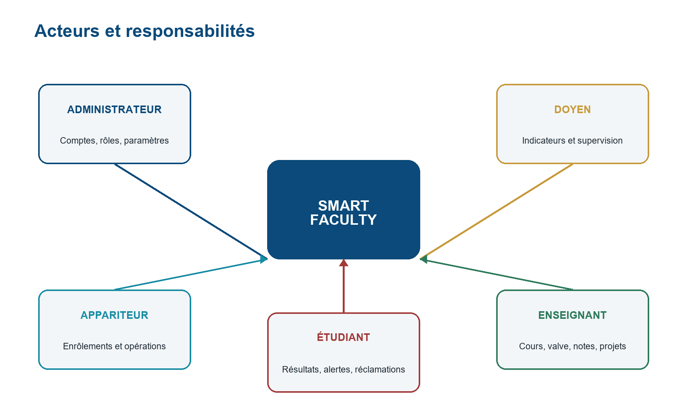
Figure 1. Acteurs et responsabilités de Smart Faculty. Source : élaboration à partir des documents d'analyse du projet.

1.2 Problématique
Dans plusieurs universités, les informations académiques sont encore réparties entre des cahiers, des fichiers et des messages. Les étudiants suivent difficilement leurs résultats et leurs réclamations. Les responsables doivent souvent rassembler les données à la main avant de décider. Cette façon de travailler augmente les risques d'erreur, de retard et d'accès par une personne non autorisée.
La question principale est donc la suivante : comment créer une plateforme qui rassemble les activités d'une faculté, protège chaque action selon le rôle de la personne et automatise les calculs utiles, tout en restant facile à tester, corriger et améliorer ?
QUESTION DIRECTRICE Comment réunir des besoins académiques différents dans un seul système qui protège les données et garde la trace des décisions ?

1.3 Objectifs

1.3.1 Objectif général
Concevoir et développer une plateforme de gestion académique permettant de centraliser les informations d'une faculté universitaire, de faciliter les activités des utilisateurs et de soutenir la prise de décision grâce à des traitements sécurisés et vérifiables.

1.3.2 Objectifs spécifiques
- Mettre en place une authentification sécurisée et une autorisation fondée sur le rôle actif de l'utilisateur ;
- Organiser les comptes, promotions, cours, inscriptions et enrôlements académiques ;
- Permettre aux enseignants de gérer leurs cours, publications, évaluations et résultats ;
- Offrir aux étudiants un accès contrôlé à leurs informations, résultats, projets et documents officiels ;
- Automatiser les moyennes, crédits et étapes de délibération selon les règles académiques retenues ;
- Faciliter le traitement des réclamations, notifications et alertes académiques ;
- Garantir la cohérence des données au moyen d'une base relationnelle et de migrations contrôlées ;
- Valider chaque évolution par des tests automatisés, des vérifications de migration et des contrôles visuels.

1.4 Méthodologie adoptée
Le travail a suivi quatre étapes simples. D'abord, les documents du projet ont été lus pour comprendre les utilisateurs et leurs besoins. Ensuite, les fonctions et la base de données ont été conçues. Puis, les modules ont été développés petit à petit. Enfin, chaque ajout a été vérifié par des tests.
Avant de changer un module, son fonctionnement a été vérifié. Les parties déjà correctes ont été gardées. Les changements de la base ont surtout ajouté de nouvelles tables ou colonnes sans effacer les anciennes données. Tous les tests ont utilisé une base séparée dont le nom se termine par _test. Cette méthode a permis de voir clairement ce qui fonctionnait après chaque étape.

1.5 Structure du document
Outre la présente introduction, le document comprend quatre chapitres. Le deuxième présente les concepts et les technologies mobilisés. Le troisième expose l'analyse des besoins, l'architecture, les étapes d'implémentation et les résultats obtenus. Le quatrième examine les difficultés rencontrées et les limites de la version actuelle. Le cinquième récapitule les apports du projet et propose des perspectives. Une bibliographie, une webographie et des annexes complètent le travail conformément au guide de rédaction.

2. Cadre théorique et technologique

2.1 Définitions des concepts clés

2.1.1 Système d'information académique
Un système d'information académique est un ensemble de personnes, de règles, de données et de logiciels utilisés pour gérer une faculté. Dans Smart Faculty, il comprend les comptes, les promotions, les cours, les notes, les résultats, les annonces, les réclamations, les enrôlements, les projets et les présences. Son but est de faire circuler ces informations de façon simple et sûre.

2.1.2 Architecture client-serveur
L'architecture client-serveur sépare les écrans du travail fait sur les données. Flutter affiche les pages et envoie les demandes. FastAPI vérifie l'utilisateur, contrôle son rôle, applique les règles et dialogue avec MySQL. Ainsi, une personne ne peut pas contourner la sécurité en modifiant seulement l'écran.

2.1.3 Interface REST et échange JSON
Une interface REST permet à Flutter et FastAPI de communiquer par Internet. Les demandes de Smart Faculty passent par des adresses qui commencent par /api/v1. Les données sont envoyées au format JSON, c'est-à-dire sous une forme textuelle bien rangée. FastAPI produit aussi une page qui aide les développeurs à vérifier les routes disponibles (FastAPI, 2026).

2.1.4 Gestion des rôles et principe de moindre privilège
Chaque utilisateur reçoit un ou plusieurs rôles. Le serveur vérifie le rôle avant chaque action importante. Un étudiant voit ses propres données. Un enseignant agit sur ses cours. Un appariteur réalise les tâches administratives. Le doyen supervise et l'administrateur s'occupe des fonctions techniques. Le serveur ne fait donc pas confiance au rôle simplement envoyé par l'écran.

2.1.5 Base de données relationnelle et intégrité
Une base de données relationnelle range les informations dans des tables liées entre elles. Une clé primaire identifie une ligne. Une clé étrangère relie cette ligne à une autre table. Les règles d'unicité évitent certains doublons. MySQL et le moteur InnoDB peuvent aussi annuler une opération qui casserait une règle importante (Oracle, 2026).

2.1.6 Migration de schéma
Une migration est une mise à jour datée de la structure de la base. Alembic ajoute ou retire les tables et les colonnes dans le bon ordre. Avant de changer la base principale, une sauvegarde est faite. Les migrations sont d'abord essayées sur la base de test.

2.1.7 Système LMD, crédits et délibération
Le système Licence - Maîtrise - Doctorat organise les apprentissages en semestres et crédits capitalisables. Pour le moteur actuel, les résultats historiques sur cent sont convertis sur vingt. Le seuil d'acquisition retenu est de dix sur vingt, la moyenne semestrielle est pondérée par les crédits et les décisions finales sont l'admission, l'admission avec compensation, la défaillance ou l'ajournement. Ces règles sont documentées à partir des textes communiqués par la maîtrise d'ouvrage et de l'Instruction académique numéro 027 pour 2025-2026 (Ministère de l'Enseignement supérieur, 2025 ; Équipe Smart Faculty, 2026c).
Moyenne semestrielle = Σ (note du cours × crédits du cours) / Σ crédits

2.1.8 Test automatisé et traçabilité
Un test automatisé vérifie qu'une fonction continue de marcher après un changement. Le projet teste le serveur FastAPI, l'application Flutter, la compilation web, les routes et les migrations. Le journal indique les fichiers changés, les résultats et les limites afin que les vérifications puissent être refaites.

2.2 Présentation des outils ou technologies utilisés
Technologie | Rôle dans Smart Faculty | Motif du choix
Flutter / Dart | Interfaces web et écrans adaptés aux rôles | Composants réutilisables, multiplateforme et testabilité
Python / FastAPI | Routes, validation, sécurité et logique métier | API typée, documentation automatique et intégration simple
SQLAlchemy | Modèles et accès relationnel aux données | Séparation entre logique métier et requêtes
Alembic | Versionnement du schéma | Migrations contrôlées et réversibles
MySQL / InnoDB | Stockage persistant et transactions | Relations, contraintes, index et disponibilité locale
JWT et bcrypt | Sessions signées et protection des mots de passe | Contrôle stateless avec secrets non exposés
ReportLab | Génération de fiches académiques en PDF | Production en mémoire et contrôle du rendu
Pytest / flutter test | Validation backend et frontend | Exécution automatisée et reproductible
Git | Historique et sauvegarde du code | Traçabilité des changements et branches de sécurité
Tableau 1. Technologies et rôles dans la solution.

L'architecture Flutter est cohérente avec les recommandations officielles de séparation entre couche d'interface et couche de données. Les vues présentent l'état ; les services et dépôts gèrent l'accès aux données et les traitements associés (Flutter, 2026). Le projet adapte cette recommandation à sa structure existante en français, sans réécriture systématique des modules fonctionnels.
CHOIX D'ARCHITECTURE Flutter est le client officiel, FastAPI le backend actif et MySQL la base relationnelle. Les anciens composants PHP et Flask ont été archivés afin de supprimer l'ambiguïté sans perdre l'historique.

3. Réalisation du projet

3.1 Analyse des besoins

3.1.1 Utilisateurs concernés
L'analyse fonctionnelle identifie cinq acteurs principaux. Tous partagent l'authentification, la consultation du profil, les notifications et la déconnexion, mais leurs opérations sensibles restent distinctes. Cette séparation structure les écrans, les routes et les tests d'autorisation.

3.1.2 Besoins fonctionnels
Les besoins fonctionnels ont été regroupés en domaines afin de préserver la cohérence entre les documents initiaux et les modules effectivement développés.
- identité : connexion, sessions, rôles et demandes d'inscription ;
- gestion académique : promotions, cours, affectations et enrôlements ;
- communication : Valve, documents pédagogiques et notifications ;
- évaluation : évaluations, notes, moyennes, crédits et résultats ;
- délibération : jury, décisions, clôture, publication et correction versionnée ;
- suivi : réclamations, présences et risques académiques ;
- projets : spécialités et attribution des encadreurs ;
- pilotage : tableaux de bord et statistiques institutionnelles.

3.1.3 Besoins non fonctionnels
Exigence | Traduction dans le projet
Sécurité | Mot de passe haché, jetons signés, rôle actif vérifié côté backend et données minimales
Fiabilité | Transactions, contraintes, migrations et historique des décisions
Performance | Requêtes ciblées, chargement relationnel adapté et réponses JSON
Ergonomie | Navigation par rôle, états de chargement, vide, erreur et session expirée
Maintenabilité | Modules séparés, services dédiés, documentation et architecture stable
Évolutivité | Migrations additives, référentiels contrôlés et périmètre MVP explicite
Traçabilité | Journal, snapshots officiels, auteurs, dates et statuts historisés
Compatibilité | Flutter Web, API HTTP et base MySQL locale
Tableau 2. Exigences non fonctionnelles.

3.1.4 Règles métier structurantes
- une note brouillon n'est pas visible par l'étudiant et une note publiée est verrouillée ;
- un enseignant ne modifie que les évaluations ou publications dont il est l'auteur dans un cours attribué ;
- un étudiant ne consulte que ses propres notes, présences, réclamations, enrôlements et projets ;
- les crédits d'un cours sont acquis lorsque le seuil réglementaire est atteint ;
- l'appariteur publie une délibération déjà clôturée mais ne choisit pas la décision du jury ;
- un enrôlement valide relie un étudiant, une promotion et une année, avec une référence unique ;
- un projet actif exige un enrôlement valide et l'encadreur doit être compatible avec le type du projet ;
- les actions sensibles tirent l'identité et le rôle du jeton authentifié, jamais d'un identifiant d'autorité fourni par Flutter.

3.2 Architecture de la solution

3.2.1 Couche de présentation
Flutter contient les écrans, la navigation et les services qui appellent le serveur. Les écrans sont rangés par fonction et changent selon le rôle actif. Flutter affiche les erreurs et restaure la session, mais il ne décide pas à la place du serveur.

3.2.2 Couche applicative
FastAPI est le centre de contrôle de Smart Faculty. Il reçoit les demandes, vérifie les données et l'identité, applique les règles puis lit ou écrit dans MySQL. Il gère notamment la connexion, les inscriptions, les enseignants, la Valve, les notes, les résultats, les délibérations, les enrôlements, les projets, les présences et la base biométrique.

3.2.3 Couche de données
MySQL garde les données dans des tables liées. SQLAlchemy décrit ces tables dans le code et Alembic gère leurs changements. Les tests utilisent InnoDB, car ce moteur permet d'annuler les données créées pendant un test. La base principale est sauvegardée avant chaque migration importante.
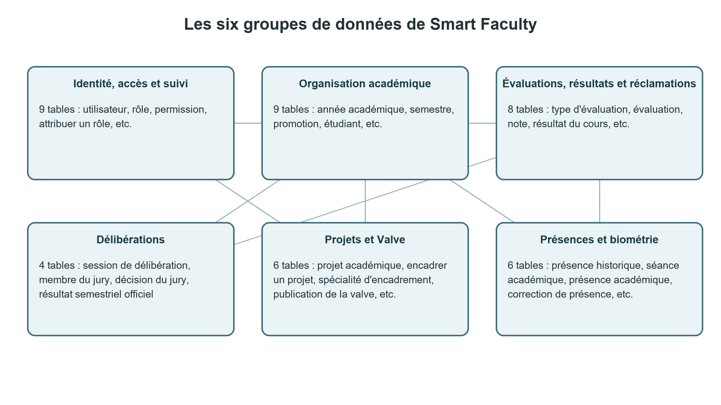
Figure 2. Vue simple des groupes de données de Smart Faculty. Source : modèles SQLAlchemy et migrations 0001 à 0010.

3.2.4 Sécurité transversale
La sécurité repose sur plusieurs couches complémentaires. Les mots de passe sont hachés ; les jetons d'accès et de rafraîchissement sont signés, expirables et révocables ; le compte doit rester actif ; le rôle est vérifié à chaque requête ; les routes filtrent les données par l'identité issue du jeton. Les réponses excluent les mots de passe, hachages et secrets. La politique CORS autorise les origines locales de développement selon une expression contrôlée et conserve une liste explicite en production.

3.3 Étapes de mise en œuvre

3.3.1 Audit et clarification de l'existant
La première vérification a montré que le projet contenait plusieurs anciens serveurs et des scripts qui ne donnaient pas toujours les mêmes indications. Les dossiers de référence sont maintenant frontend, backend, docs, legacy et scripts. FastAPI est le serveur actif. Les anciens codes PHP et Flask sont gardés dans legacy pour conserver l'historique.

3.3.2 Stabilisation de l'environnement de test
Une base appelée smart_faculty_test a été créée pour les essais. Une protection empêche les tests d'utiliser une base dont le nom ne finit pas par _test. Après chaque test, les changements sont annulés. Le passage à InnoDB a permis de refaire plusieurs fois les tests avec le même résultat.

3.3.3 Authentification, rôles et inscriptions
Le système de connexion a été aligné sur les rôles fonctionnels et les statuts réels de la base. Flutter utilise uniquement le rôle actif retourné par FastAPI. Les demandes publiques d'inscription sont limitées aux étudiants et enseignants ; elles ne créent ni session ni rôle privilégié. Leur approbation crée le compte, le profil et le rôle au sein d'une transaction. La persistance de session a été rendue injectable et testable, puis la restauration a été conditionnée à la vérification de /auth/moi.

3.3.4 Interface et communication web
Une palette beige et marron a été centralisée dans le thème Flutter afin d'améliorer la cohérence visuelle. Le diagnostic de communication web a ensuite distingué les véritables erreurs CORS, les statuts HTTP, les délais et l'indisponibilité du serveur. Le backend autorise les origines locales contrôlées en développement et refuse les origines externes. Les scénarios de connexion valide, mot de passe incorrect et rôle non possédé ont été vérifiés par de vrais échanges HTTP.

3.3.5 Espace enseignant, Valve et évaluations
L'espace enseignant a été recentré sur les cours réellement affectés. La Valve permet de créer un brouillon, publier, modifier ou archiver une publication, avec des mutations réservées à son auteur. Le module d'évaluation gère les types, pondérations, listes d'étudiants, notes et verrouillages. Une note zéro reste distincte d'une note absente ; la publication d'un cours est bloquée si la pondération n'atteint pas cent pour cent ou si une note obligatoire manque.

3.3.6 Résultats et délibérations LMD
Le calcul du semestre a d'abord été présenté comme un aperçu, sans décision officielle inventée. Après la confirmation des règles LMD, la moyenne a été calculée avec les crédits. Une session de jury garde les membres, le président, les décisions et une copie officielle des résultats. Si une correction est faite après la clôture, une nouvelle version est créée et l'ancienne reste visible.
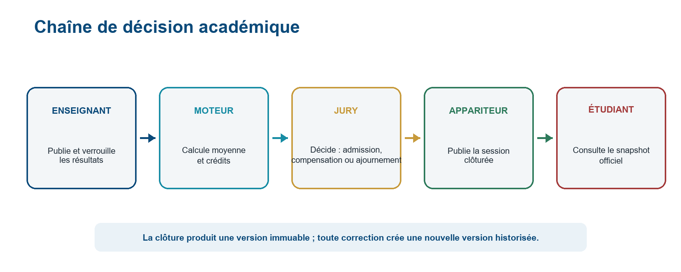
Figure 3. Chaîne de décision académique. Source : synthèse des règles LMD et du module de délibération.

3.3.7 Enrôlements et encadrement des projets
L'enrôlement académique a été distingué de la demande de création de compte et de l'inscription pédagogique à un cours. Il rattache officiellement l'étudiant à une promotion et une année, avec les statuts en attente, validé ou annulé. Une fiche PDF est générée en mémoire pour l'étudiant authentifié lorsque l'enrôlement est valide.
Les projets académiques sont créés par l'appariteur pour un étudiant correctement enrôlé. Les types sont limités à réseaux, systèmes embarqués, intelligence artificielle et génie logiciel. Les spécialités des enseignants sont déclarées explicitement ; elles déterminent leur compatibilité avec le projet. Le modèle autorise un encadreur principal et plusieurs co-encadreurs, tout en conservant l'historique des remplacements et désactivations.

3.3.8 Chronologie synthétique
Étape | Réalisations majeures | Validation marquante
Audit | Cartographie, documentation et réorganisation | 26 tests backend stabilisés
Authentification | Rôles, statuts, inscription et session | 57 tests backend, 15 Flutter
Web et interface | Thème, CORS et erreurs réseau | 61 tests backend, 24 Flutter
Enseignant | Cours, Valve, évaluations et résultats | 73 tests backend, 35 Flutter
LMD | Consolidation, jury, snapshot et publication | 107 tests backend, 37 Flutter
Projets | Encadrements enseignants | 120 tests backend, 39 Flutter
Enrôlements | Gestion appariteur | 128 tests backend, 42 Flutter
Encadrements | Spécialités et attribution | 134 tests backend, 44 Flutter
Espace étudiant | Fiche, projet et encadreurs | 141 tests backend, 47 Flutter
Présences | Séances, accès, absences et corrections | 169 tests backend, 60 Flutter
Biométrie | Profils, consentement et encodages | 174 tests backend, 62 Flutter
Tableau 3. Principales étapes de réalisation.

3.4 Résultats obtenus

3.4.1 Résultats fonctionnels
La version actuelle de Smart Faculty gère les comptes, les cours, les annonces, les évaluations, les résultats, les jurys, les enrôlements, les projets et les présences. Elle prépare aussi le stockage sécurisé des données biométriques. Les écrans tiennent compte du rôle et affichent clairement le chargement, l'absence de données, les erreurs, les refus d'accès et les sessions terminées.
- authentification et restauration de session avec contrôle du rôle actif ;
- demandes d'inscription et approbation sécurisée ;
- espace enseignant fondé sur les cours réellement affectés ;
- Valve avec brouillons, publication et contrôle de l'auteur ;
- évaluations, saisie des notes, calcul, publication et verrouillage ;
- aperçus semestriels et décisions de jury versionnées ;
- gestion et consultation des enrôlements avec fiche PDF ;
- gestion des projets, spécialités et encadrements ;
- consultation étudiante de son projet et de ses encadreurs actifs.

3.4.2 Résultats de validation
Contrôle | Dernier résultat documenté | Interprétation
Tests backend | 174 réussis, deux exécutions | Le serveur et ses règles sont couverts par les tests
Tests Flutter | 62 réussis, deux exécutions | Les services et les écrans testés restent stables
Analyse statique | 0 erreur, 0 avertissement | 14 informations anciennes restent signalées
Build Web | Compilation release réussie | Application distribuable comme artefact web
Santé FastAPI | Trois endpoints en HTTP 200 | Application et base accessibles
Migration | Cycle 0010 réussi sur la base de test | La base principale reste en 0009 avant un déploiement séparé
Fiche PDF | 2 pages sans chevauchement | Génération en mémoire visuellement vérifiée
Fondation biométrique | 5 tests ciblés réussis | Le stockage et les règles sont testés ; le vrai moteur facial reste absent
Tableau 4. Résultats de validation.

4. Difficultés rencontrées et limites

4.1 Difficultés rencontrées
Le projet a rencontré plusieurs problèmes techniques et d'organisation. Chaque problème a été décrit avec la solution choisie et la leçon retenue.
Difficulté | Réponse apportée | Enseignement
Coexistence de FastAPI, Flask et PHP | Choix officiel de FastAPI et archivage du code historique | Clarifier la source active avant de développer
Tests lancés sur une base inadéquate | Protection du suffixe _test et script de préparation | La sécurité des données commence dans l'outillage
Données persistantes entre tests | InnoDB, transaction externe, savepoints et rollback | Un test doit être indépendant et reproductible
Verrous du SDK Flutter | Diagnostic ciblé et nettoyage des verrous orphelins | Distinguer problème d'environnement et défaut applicatif
Blocage CORS masqué par le navigateur | Politique locale contrôlée et erreurs réseau typées | Observer le preflight et les statuts réels
Règles LMD initialement incomplètes | Arrêt de l'implémentation puis formalisation documentaire | Ne pas inventer une règle académique sensible
Migrations sur tables historiques | Sauvegarde et conversion ciblée vers InnoDB | Préparer la compatibilité avant les clés étrangères
Autorité transmise par le client | Identité et rôle systématiquement dérivés du jeton | Le backend doit rester la source d'autorité
Tableau 5. Difficultés, réponses et enseignements.

4.2 Limites de la solution
Limite actuelle | Conséquence | Évolution envisagée
Périmètre limité à une faculté | Pas de gestion multi-facultés complète | Paramétrage institutionnel et multi-tenant
Déploiement surtout local / web | Disponibilité et charge réelles non démontrées | Hébergement, supervision et tests de performance
Modèle LMD simplifié | Le cours représente provisoirement une unité d'enseignement | Décomposition élément constitutif - unité - bloc
Progression annuelle et seconde session incomplètes | Décisions futures non couvertes | Moteur annuel, rattrapage et seconde session
Présences et risques encore partiels | Accompagnement prédictif limité | Seuils configurables et analyses plus riches
Projet sans collaboration avancée | Pas de fichiers, réunions, messagerie ou notation | Espace de suivi complet des livrables
Modules hors périmètre | Paiements, bibliothèque et enseignement à distance absents | Intégrations par étapes selon les priorités
Sécurité de production non auditée | Aucune certification ni test d'intrusion | Audit de sécurité, secrets gérés et journal centralisé
Peu de preuves visuelles dans le corpus | La monographie ne présente pas de captures applicatives | Captures annotées et tests utilisateurs lors de la soutenance
Moteur facial réel non installé | La reconnaissance faciale ne peut pas être annoncée comme prête en production | Installer puis mesurer un moteur réel avec des données autorisées
Tableau 6. Limites actuelles et évolutions associées.

Ces limites ne cachent pas le travail réalisé. Elles séparent clairement ce qui fonctionne déjà, ce qui est encore en essai et ce qui doit être ajouté plus tard.

5. Conclusion générale

5.1 Récapitulatif
Cette monographie a présenté Smart Faculty, une plateforme qui rassemble plusieurs services d'une faculté. Flutter affiche les écrans, FastAPI applique les règles et MySQL garde les informations. Le projet a commencé par l'étude des besoins, puis a organisé les rôles, les fonctions et les données.
La sécurité et les tests ont guidé le travail. Le serveur vérifie l'identité et le rôle. Les changements de la base sont numérotés. Les tests utilisent une base séparée. Les fonctions réalisées couvrent les comptes, la Valve, les notes, les résultats, les jurys, les enrôlements, les projets, les présences et la première base biométrique.

5.2 Apports du projet
Le projet a permis d'apprendre à créer des routes, organiser une base relationnelle, protéger les comptes, gérer les rôles, écrire des tests et produire des documents. Il a aussi appris à vérifier l'ancien code, protéger les données, écrire une règle avant de la programmer et distinguer un résultat provisoire d'une décision officielle.
Pour la faculté, Smart Faculty peut réduire les tâches faites à la main et accélérer l'accès à l'information. L'étudiant suit mieux son parcours. L'enseignant et les responsables voient clairement les actions qu'ils peuvent réaliser.

5.3 Perspectives
- déployer la plateforme dans un environnement sécurisé avec sauvegardes, supervision et mesure de performance ;
- compléter la modélisation LMD par les éléments constitutifs, unités d'enseignement et blocs de compétences ;
- intégrer la progression annuelle, la seconde session et les relevés officiels ;
- enrichir les présences, les alertes et Campus Analytics avec des indicateurs explicables ;
- ajouter le dépôt de livrables, la messagerie et le suivi des réunions de projet ;
- réaliser des tests utilisateurs auprès des étudiants, enseignants et appariteurs ;
- préparer une version mobile distribuable et une stratégie de fonctionnement en connectivité limitée ;
- envisager un assistant académique après consolidation des règles, de la qualité des données et de la gouvernance.
BILAN Smart Faculty forme une base solide qui peut encore grandir. Sa force principale est de relier les règles écrites, les droits des utilisateurs, les données et les tests.

6. Bibliographie et webographie

6.1 Bibliographie et documents de projet
Équipe Smart Faculty. Présentation, vision, périmètre, utilisateurs et planification du projet. Documents internes, 2026.
Équipe Smart Faculty. Analyse fonctionnelle, besoins, cas d'utilisation, scénarios et règles métier. Documents internes, 2026.
Équipe Smart Faculty. Architecture générale, base de données, organisation du projet et API REST. Documents internes, 2026.
Équipe Smart Faculty. Cahier des charges technique de Smart Faculty. Document interne évolutif, version du 14 juillet 2026.
Équipe Smart Faculty. Journal de développement de Smart Faculty. Document interne évolutif, 10-14 juillet 2026.
Équipe Smart Faculty. Règles académiques LMD appliquées par Smart Faculty. Document interne, 2026.
Équipe Smart Faculty. Enrôlements académiques - MVP Appariteur. Document interne, 2026.
Équipe Smart Faculty. Projets et encadrements - MVP enseignant et appariteur. Document interne, 2026.
Équipe Smart Faculty. Présences académiques - MVP. Document interne, 2026.
Équipe Smart Faculty. Reconnaissance faciale - fondation MVP. Document interne, 2026.
Faculté des Sciences Informatiques, Université Protestante au Congo. Guide de rédaction de monographie, Licences 1 et 2 - LMD. Année académique 2024-2025.

6.2 Textes réglementaires
République démocratique du Congo. Décret numéro 22/39 du 8 décembre 2022 portant organisation et fonctionnement du système LMD.
Ministère de l'Enseignement supérieur et universitaire. Arrêté ministériel numéro 093/MINESU/CAB.MIN/MNB/RMM/2023 du 10 février 2023 portant cadre normatif du système LMD.
Ministère de l'Enseignement supérieur et universitaire. Arrêté ministériel numéro 401/MINESU/CABMIN/MNB/RMM/MKK/2023 du 28 août 2023 portant modalités d'évaluation, de progression et d'orientation en Licence et Maîtrise.
Ministère de l'Enseignement supérieur, universitaire, recherche scientifique et innovations. Instruction académique numéro 027 pour l'année académique 2025-2026, octobre 2025.

6.3 Webographie
Flutter. Architecting Flutter apps. https://docs.flutter.dev/app-architecture, consulté le 14 juillet 2026.
Flutter. Guide to app architecture. https://docs.flutter.dev/app-architecture/guide, consulté le 14 juillet 2026.
FastAPI. Features. https://fastapi.tiangolo.com/features/, consulté le 14 juillet 2026.
Oracle. MySQL 8.4 Reference Manual. https://dev.mysql.com/doc/refman/8.4/en/, consulté le 14 juillet 2026.
Ministère de l'Enseignement supérieur, universitaire, recherche scientifique et innovations. Instruction académique numéro 027. https://minesursi.gouv.cd/images/INSTRUCTION%20027.pdf, consulté le 14 juillet 2026.

7. Annexes

Annexe A - Modèle conceptuel de données (MCD)
Le MCD montre les informations utiles et les liens entre elles, sans parler des types MySQL. Il répond à la question : quelles informations le système doit-il connaître ? Le projet contient beaucoup de données ; le modèle est donc séparé en six vues lisibles.
Lecture des cardinalités : (1,1) signifie « un seul, obligatoire » ; (0,1) signifie « aucun ou un » ; (0,N) signifie « aucun, un ou plusieurs ». # indique l'identifiant. Les boîtes jaunes représentent des associations qui relient plusieurs entités.

A.1 Identité, accès et suivi
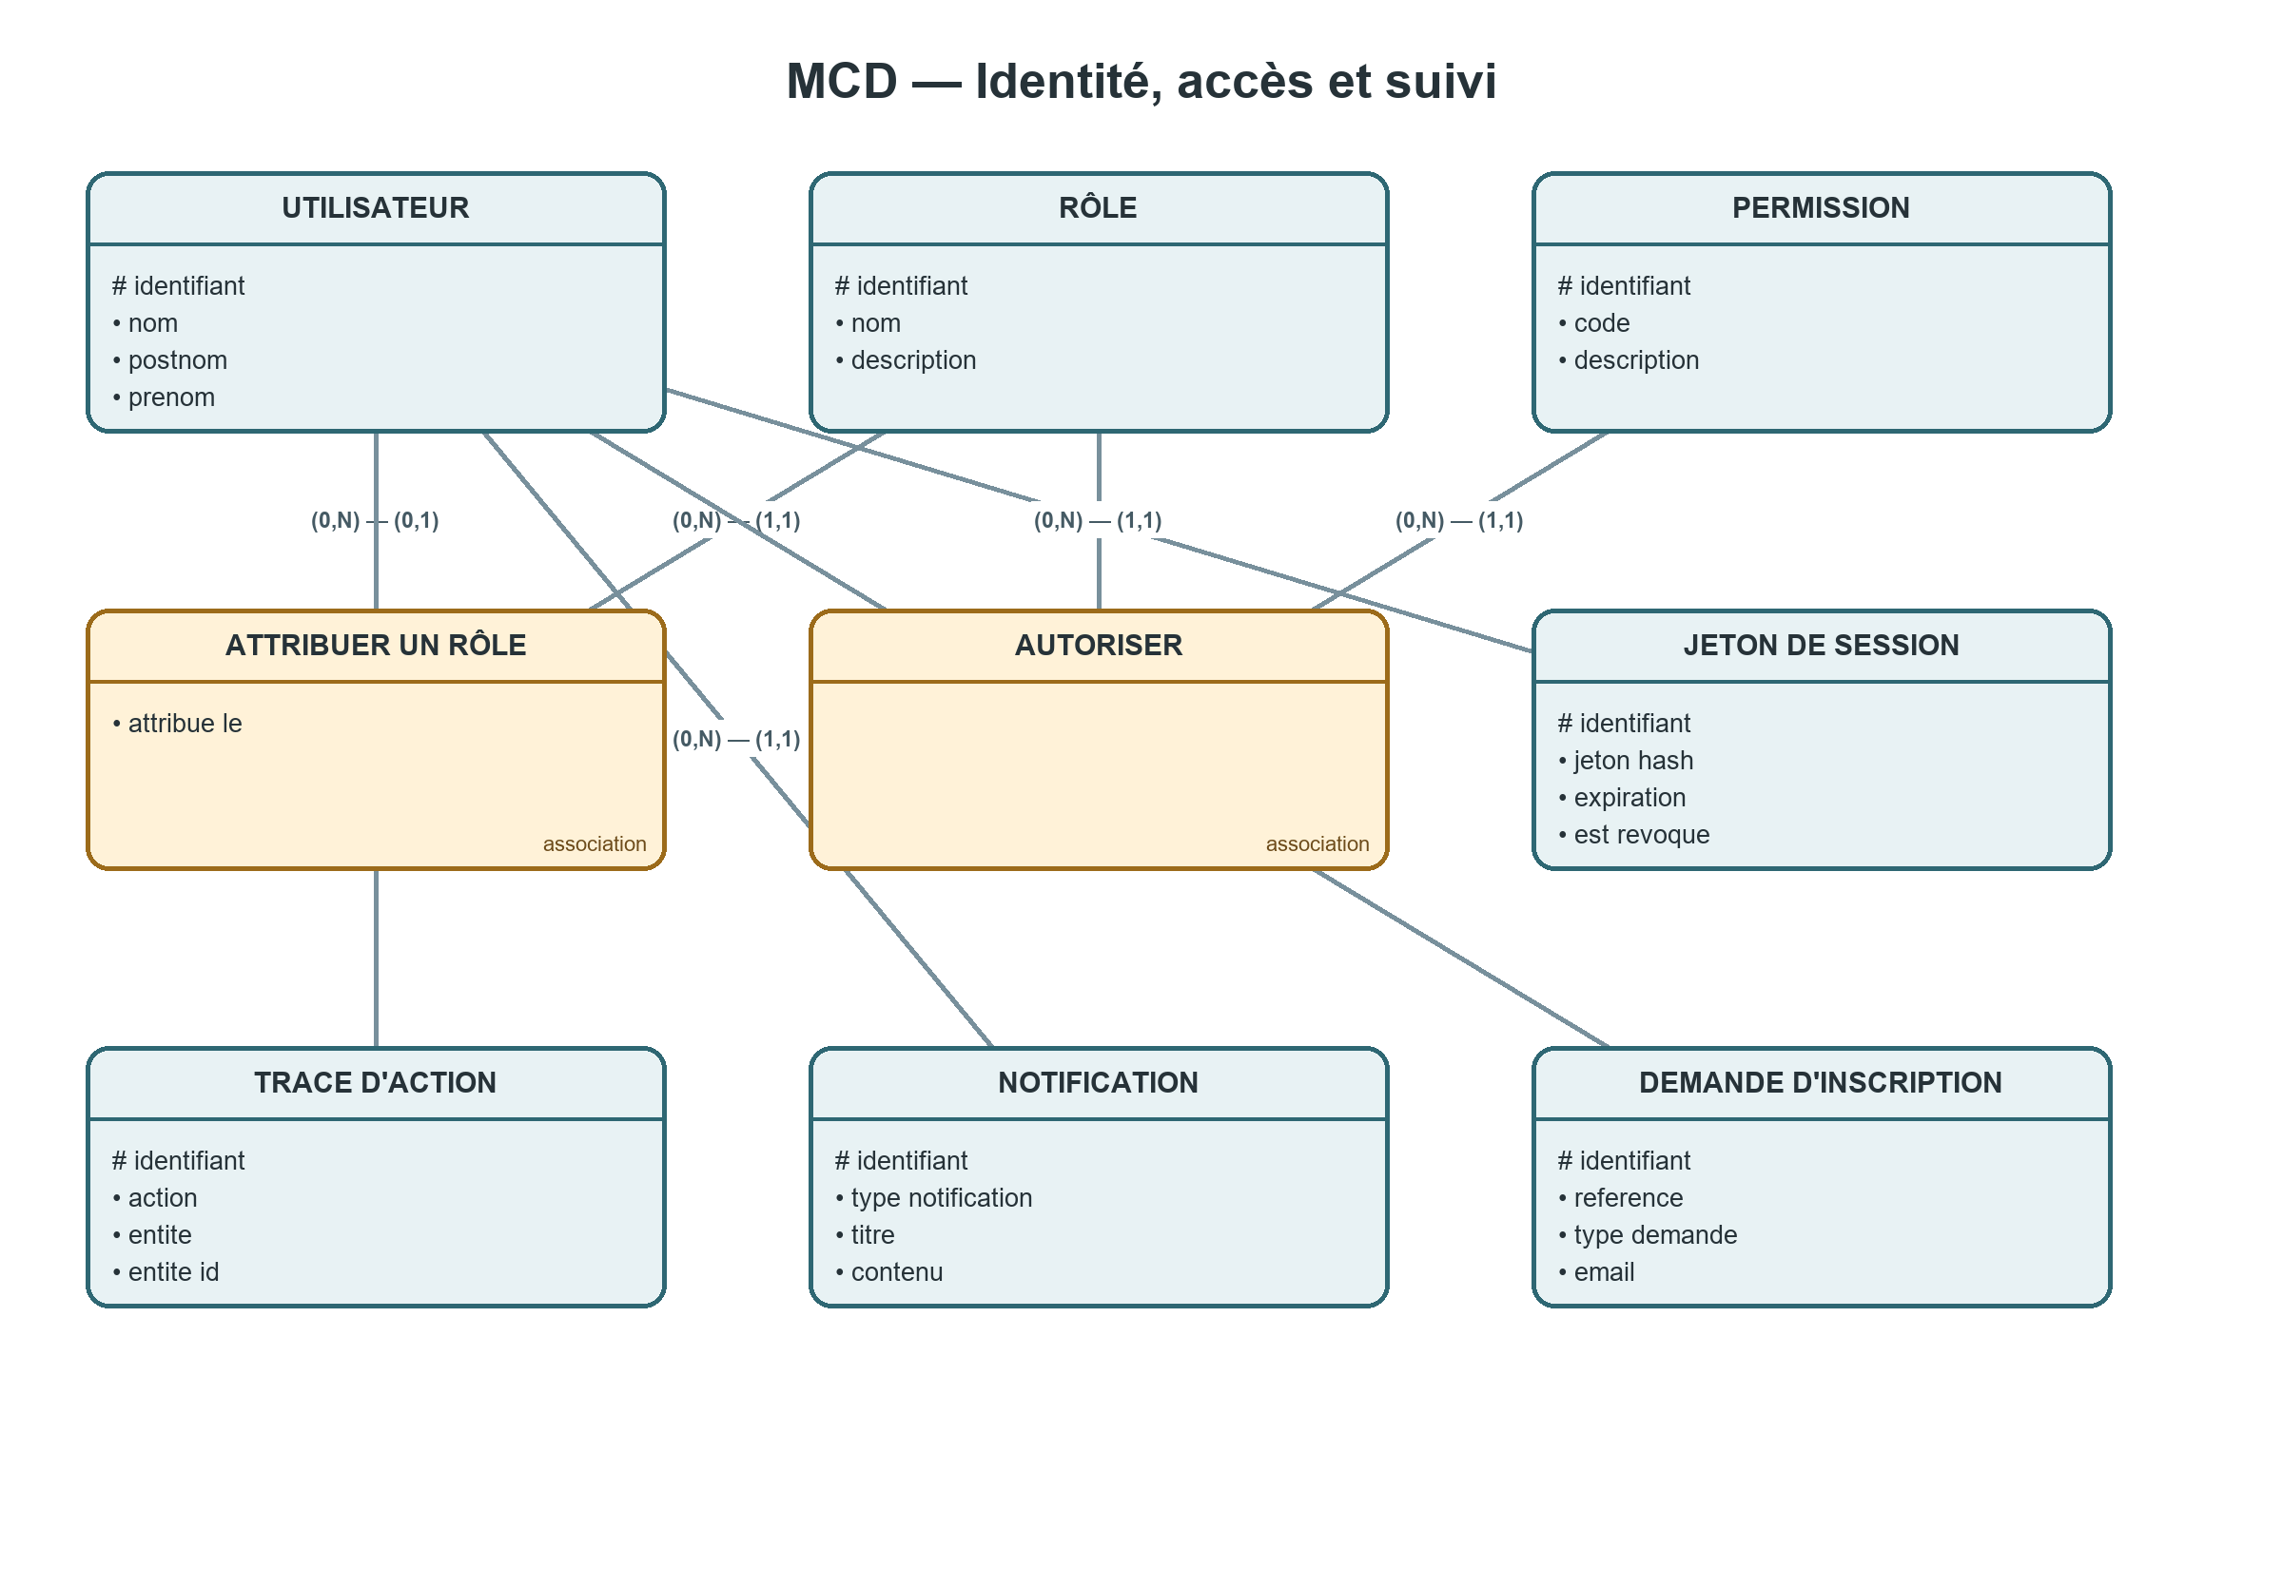
Figure A.1. MCD du domaine « Identité, accès et suivi ». Source : modèles SQLAlchemy et migrations actives.

A.2 Organisation académique
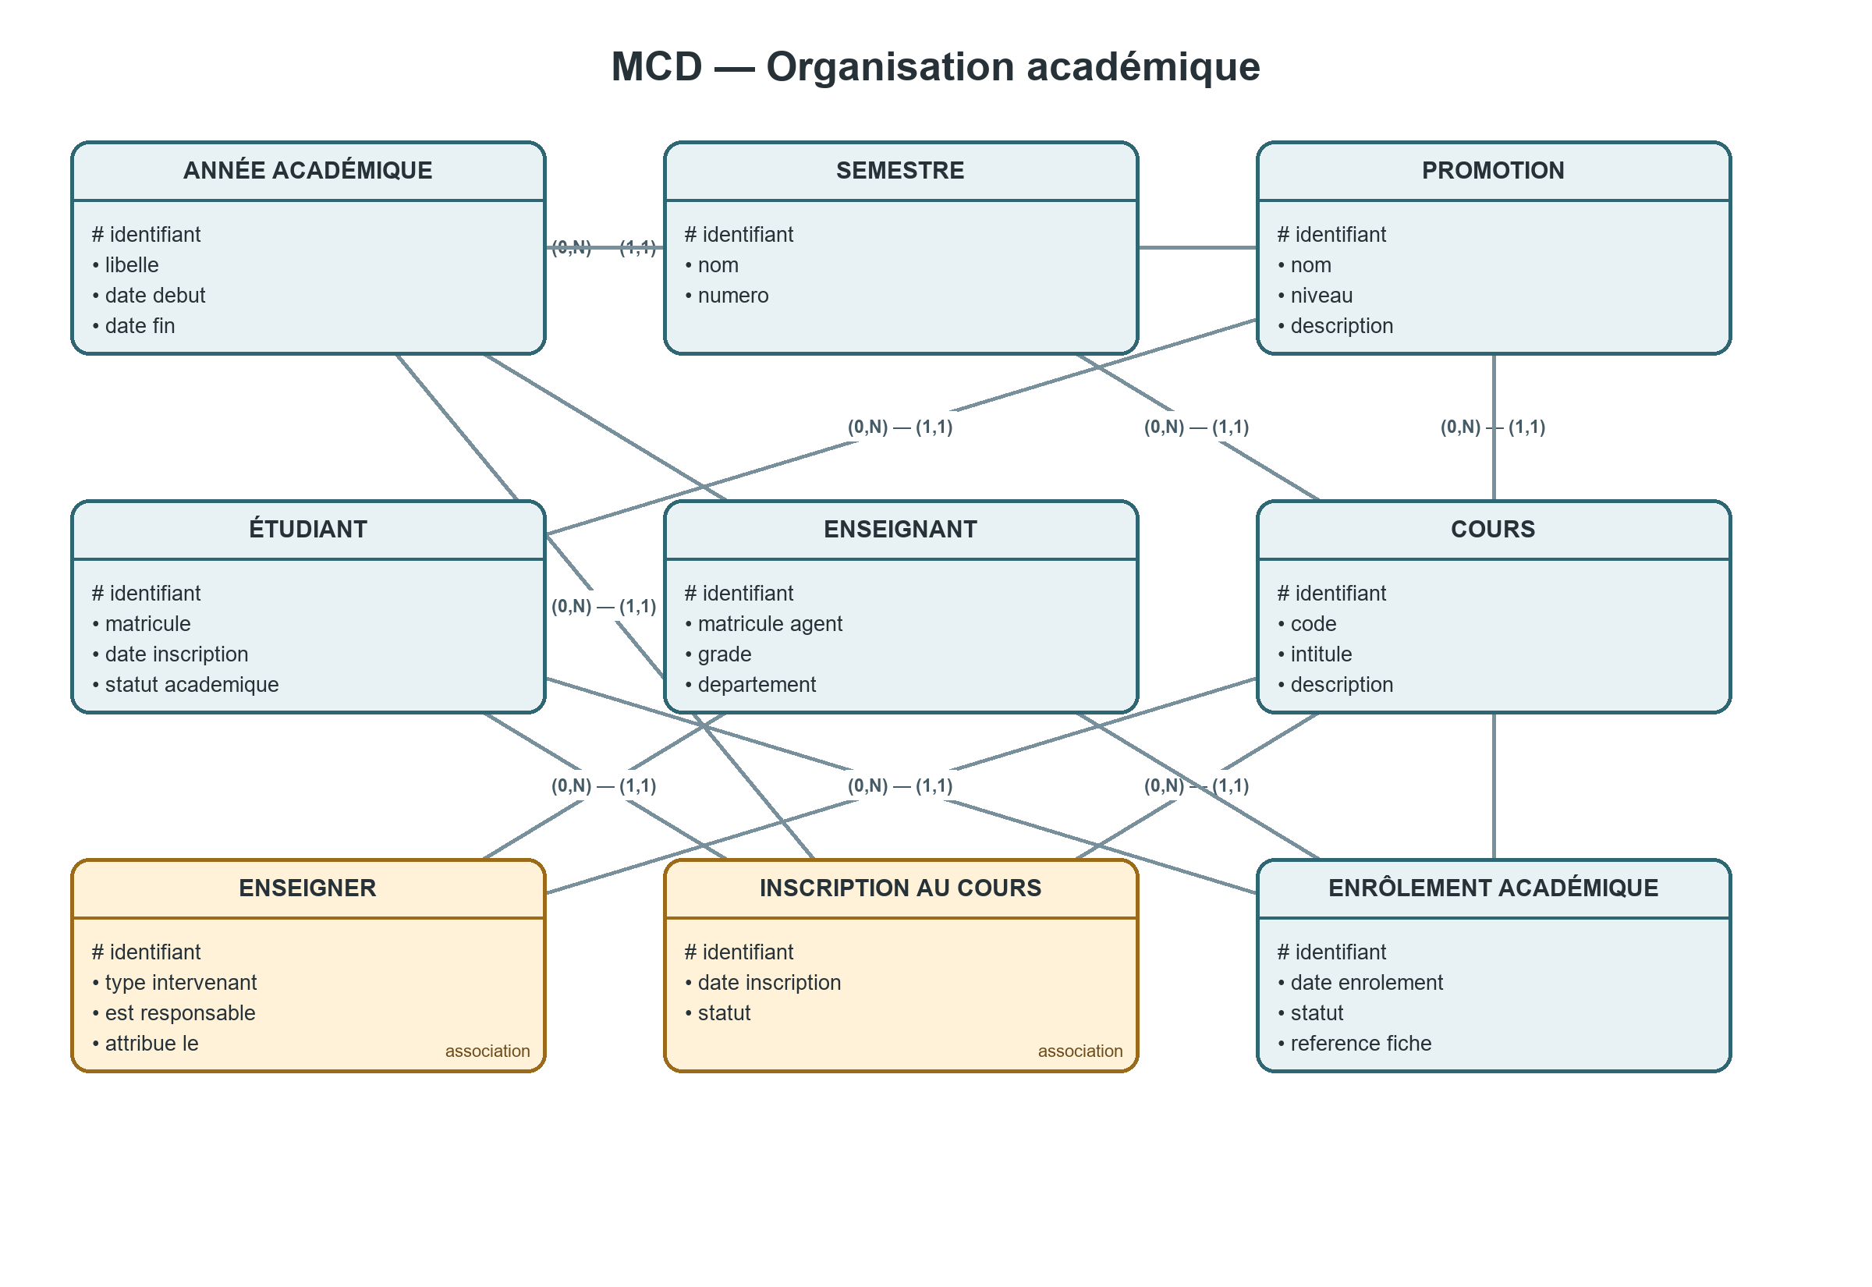
Figure A.2. MCD du domaine « Organisation académique ». Source : modèles SQLAlchemy et migrations actives.

A.3 Évaluations, résultats et réclamations
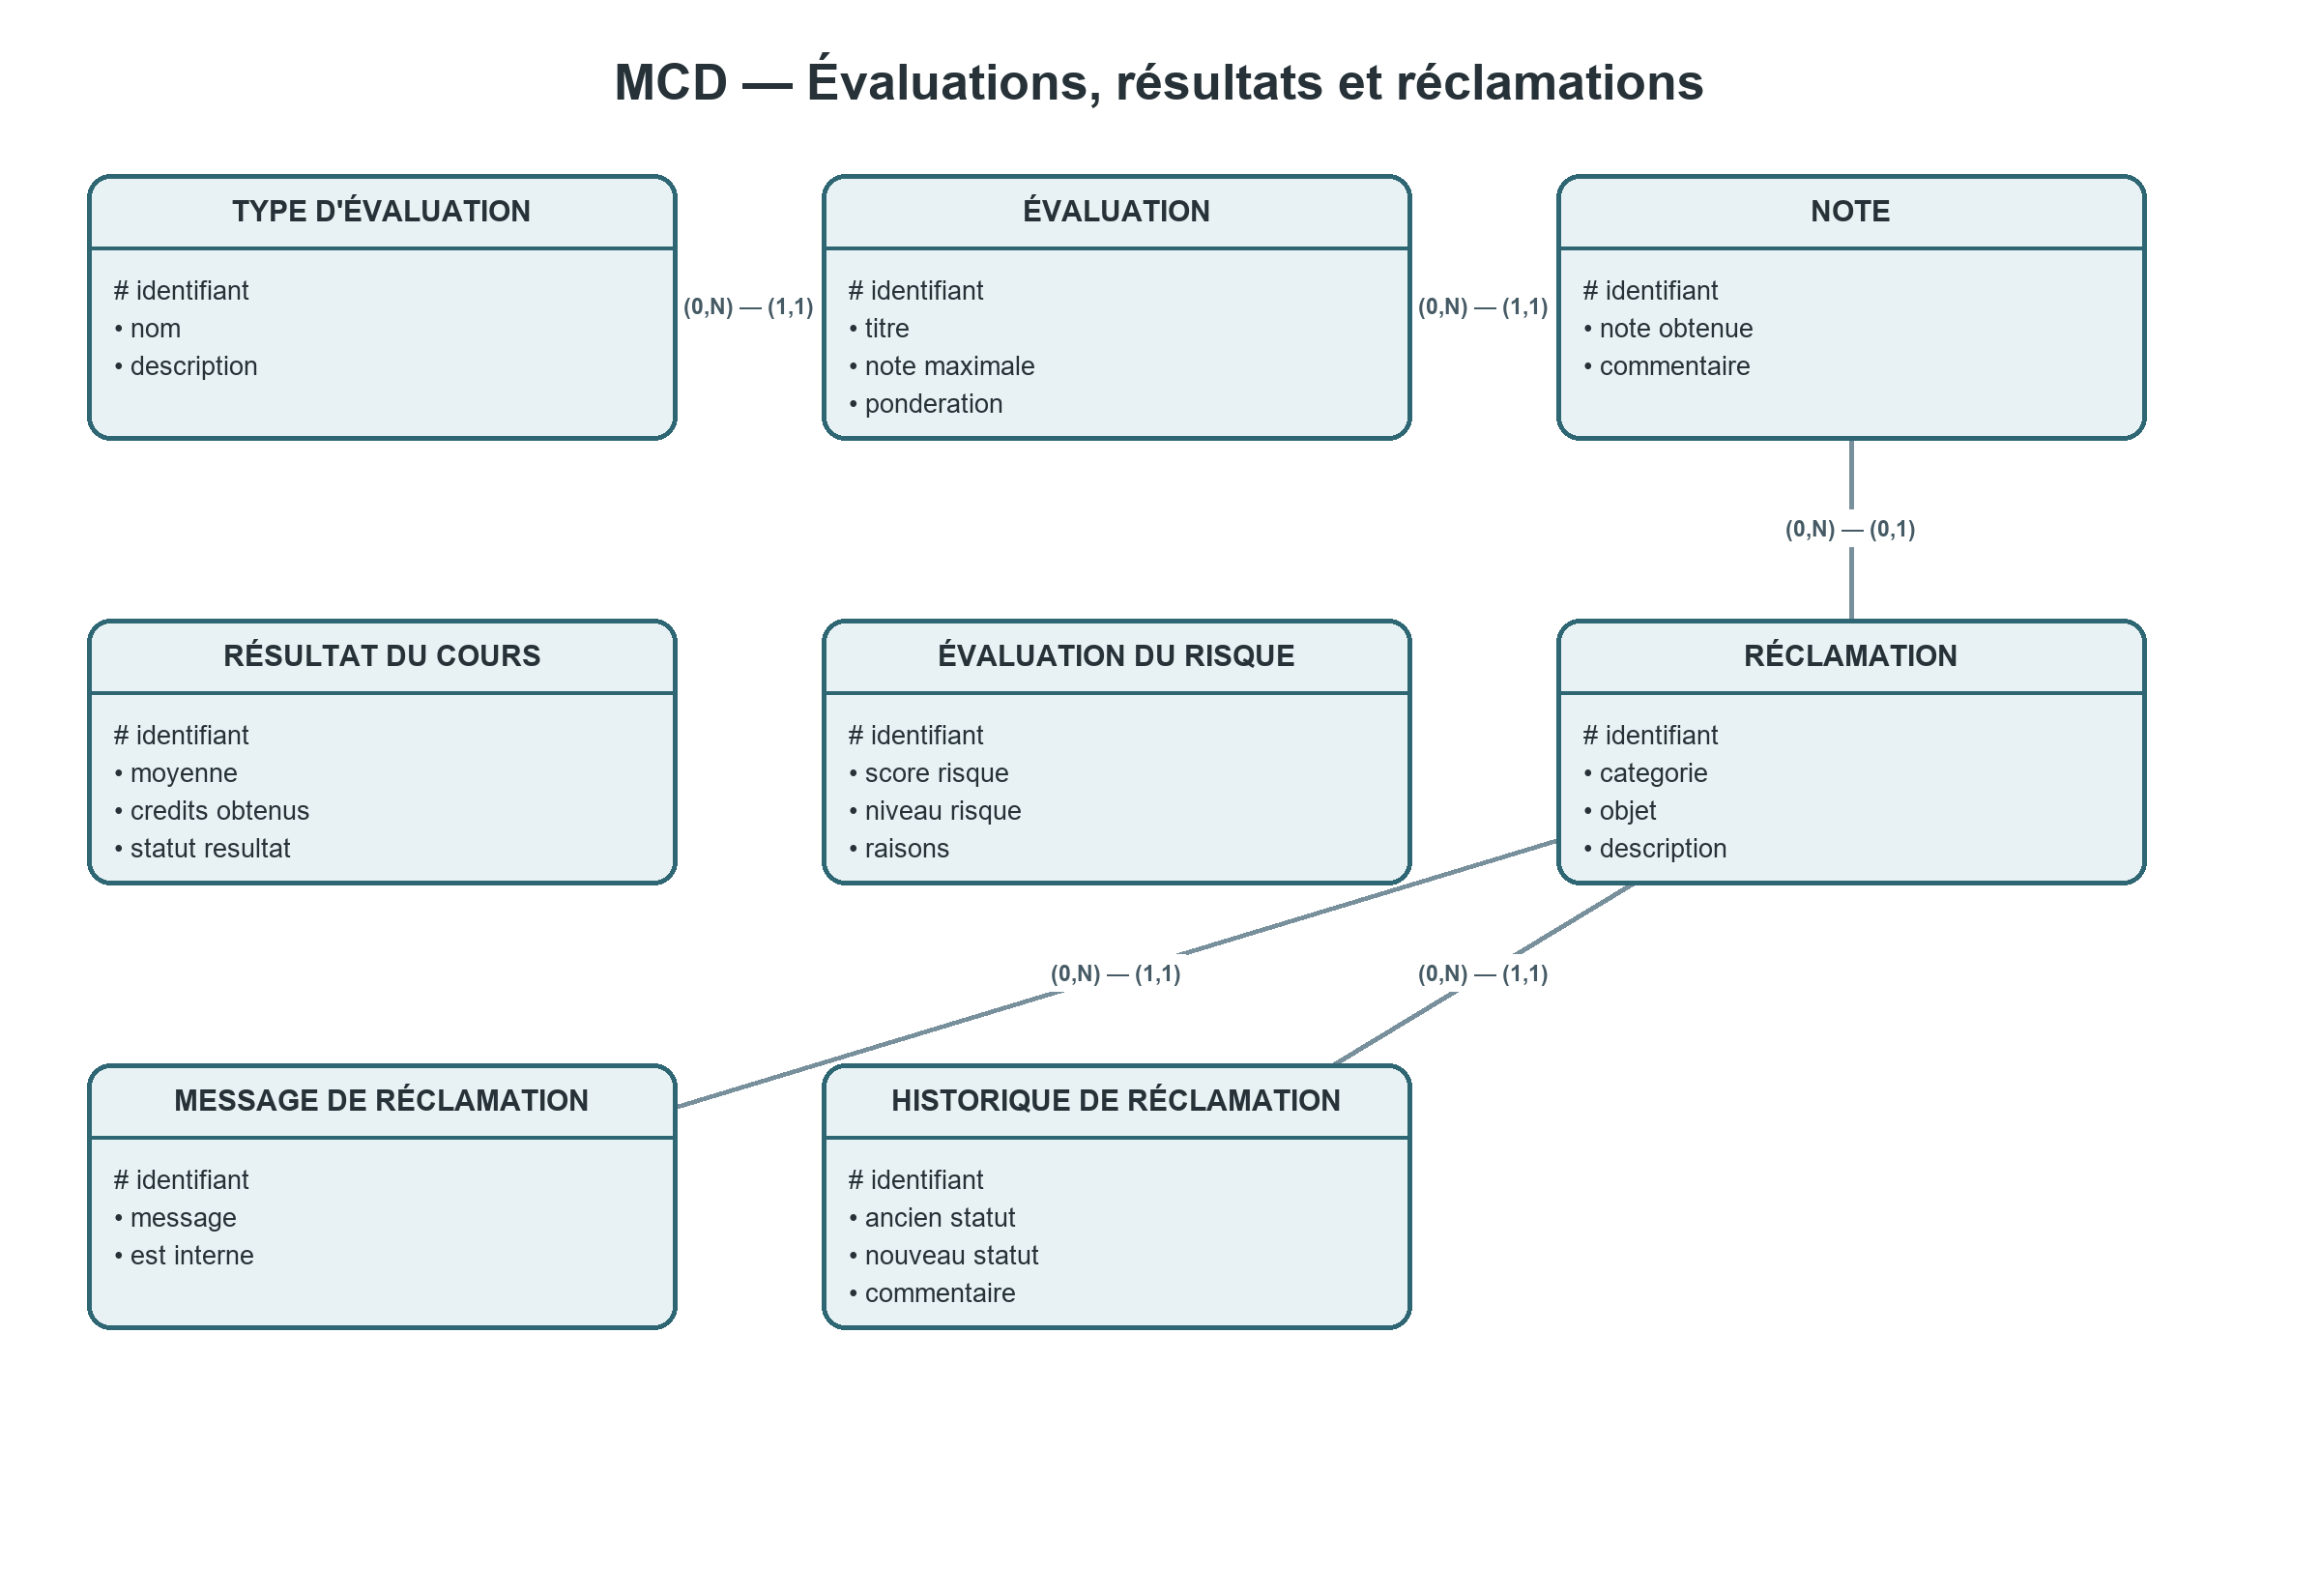
Figure A.3. MCD du domaine « Évaluations, résultats et réclamations ». Source : modèles SQLAlchemy et migrations actives.

A.4 Délibérations
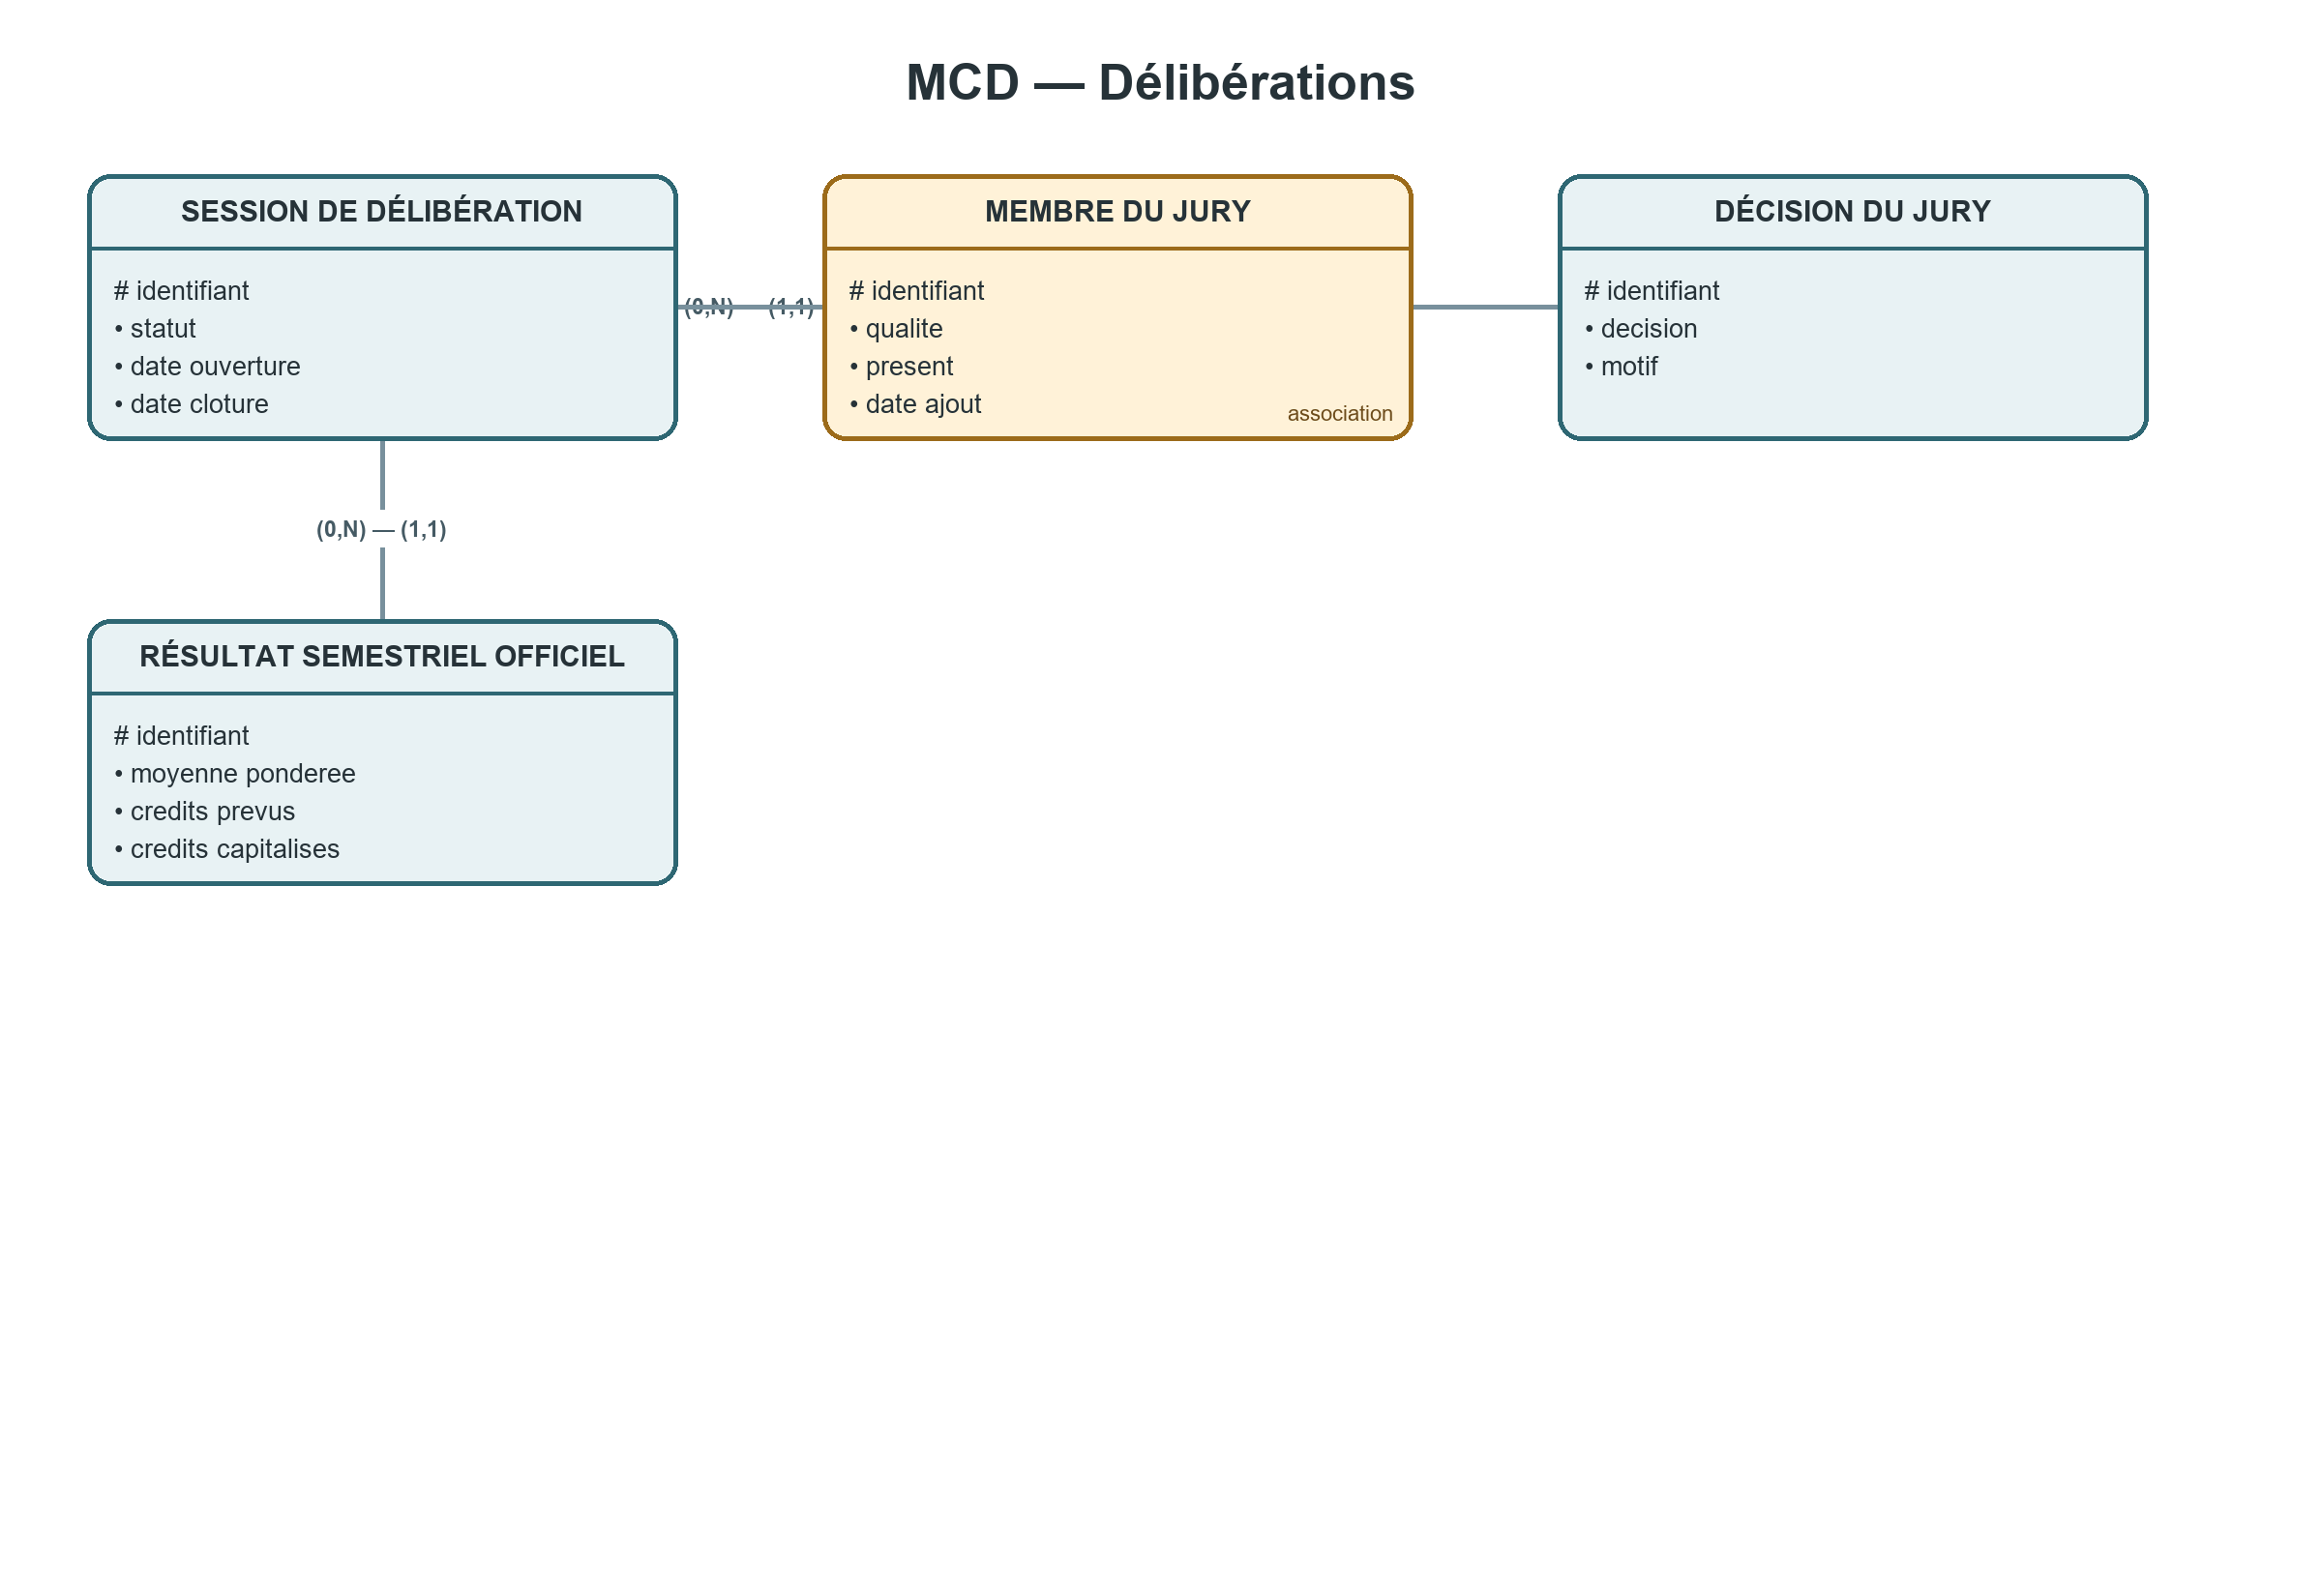
Figure A.4. MCD du domaine « Délibérations ». Source : modèles SQLAlchemy et migrations actives.

A.5 Projets et Valve
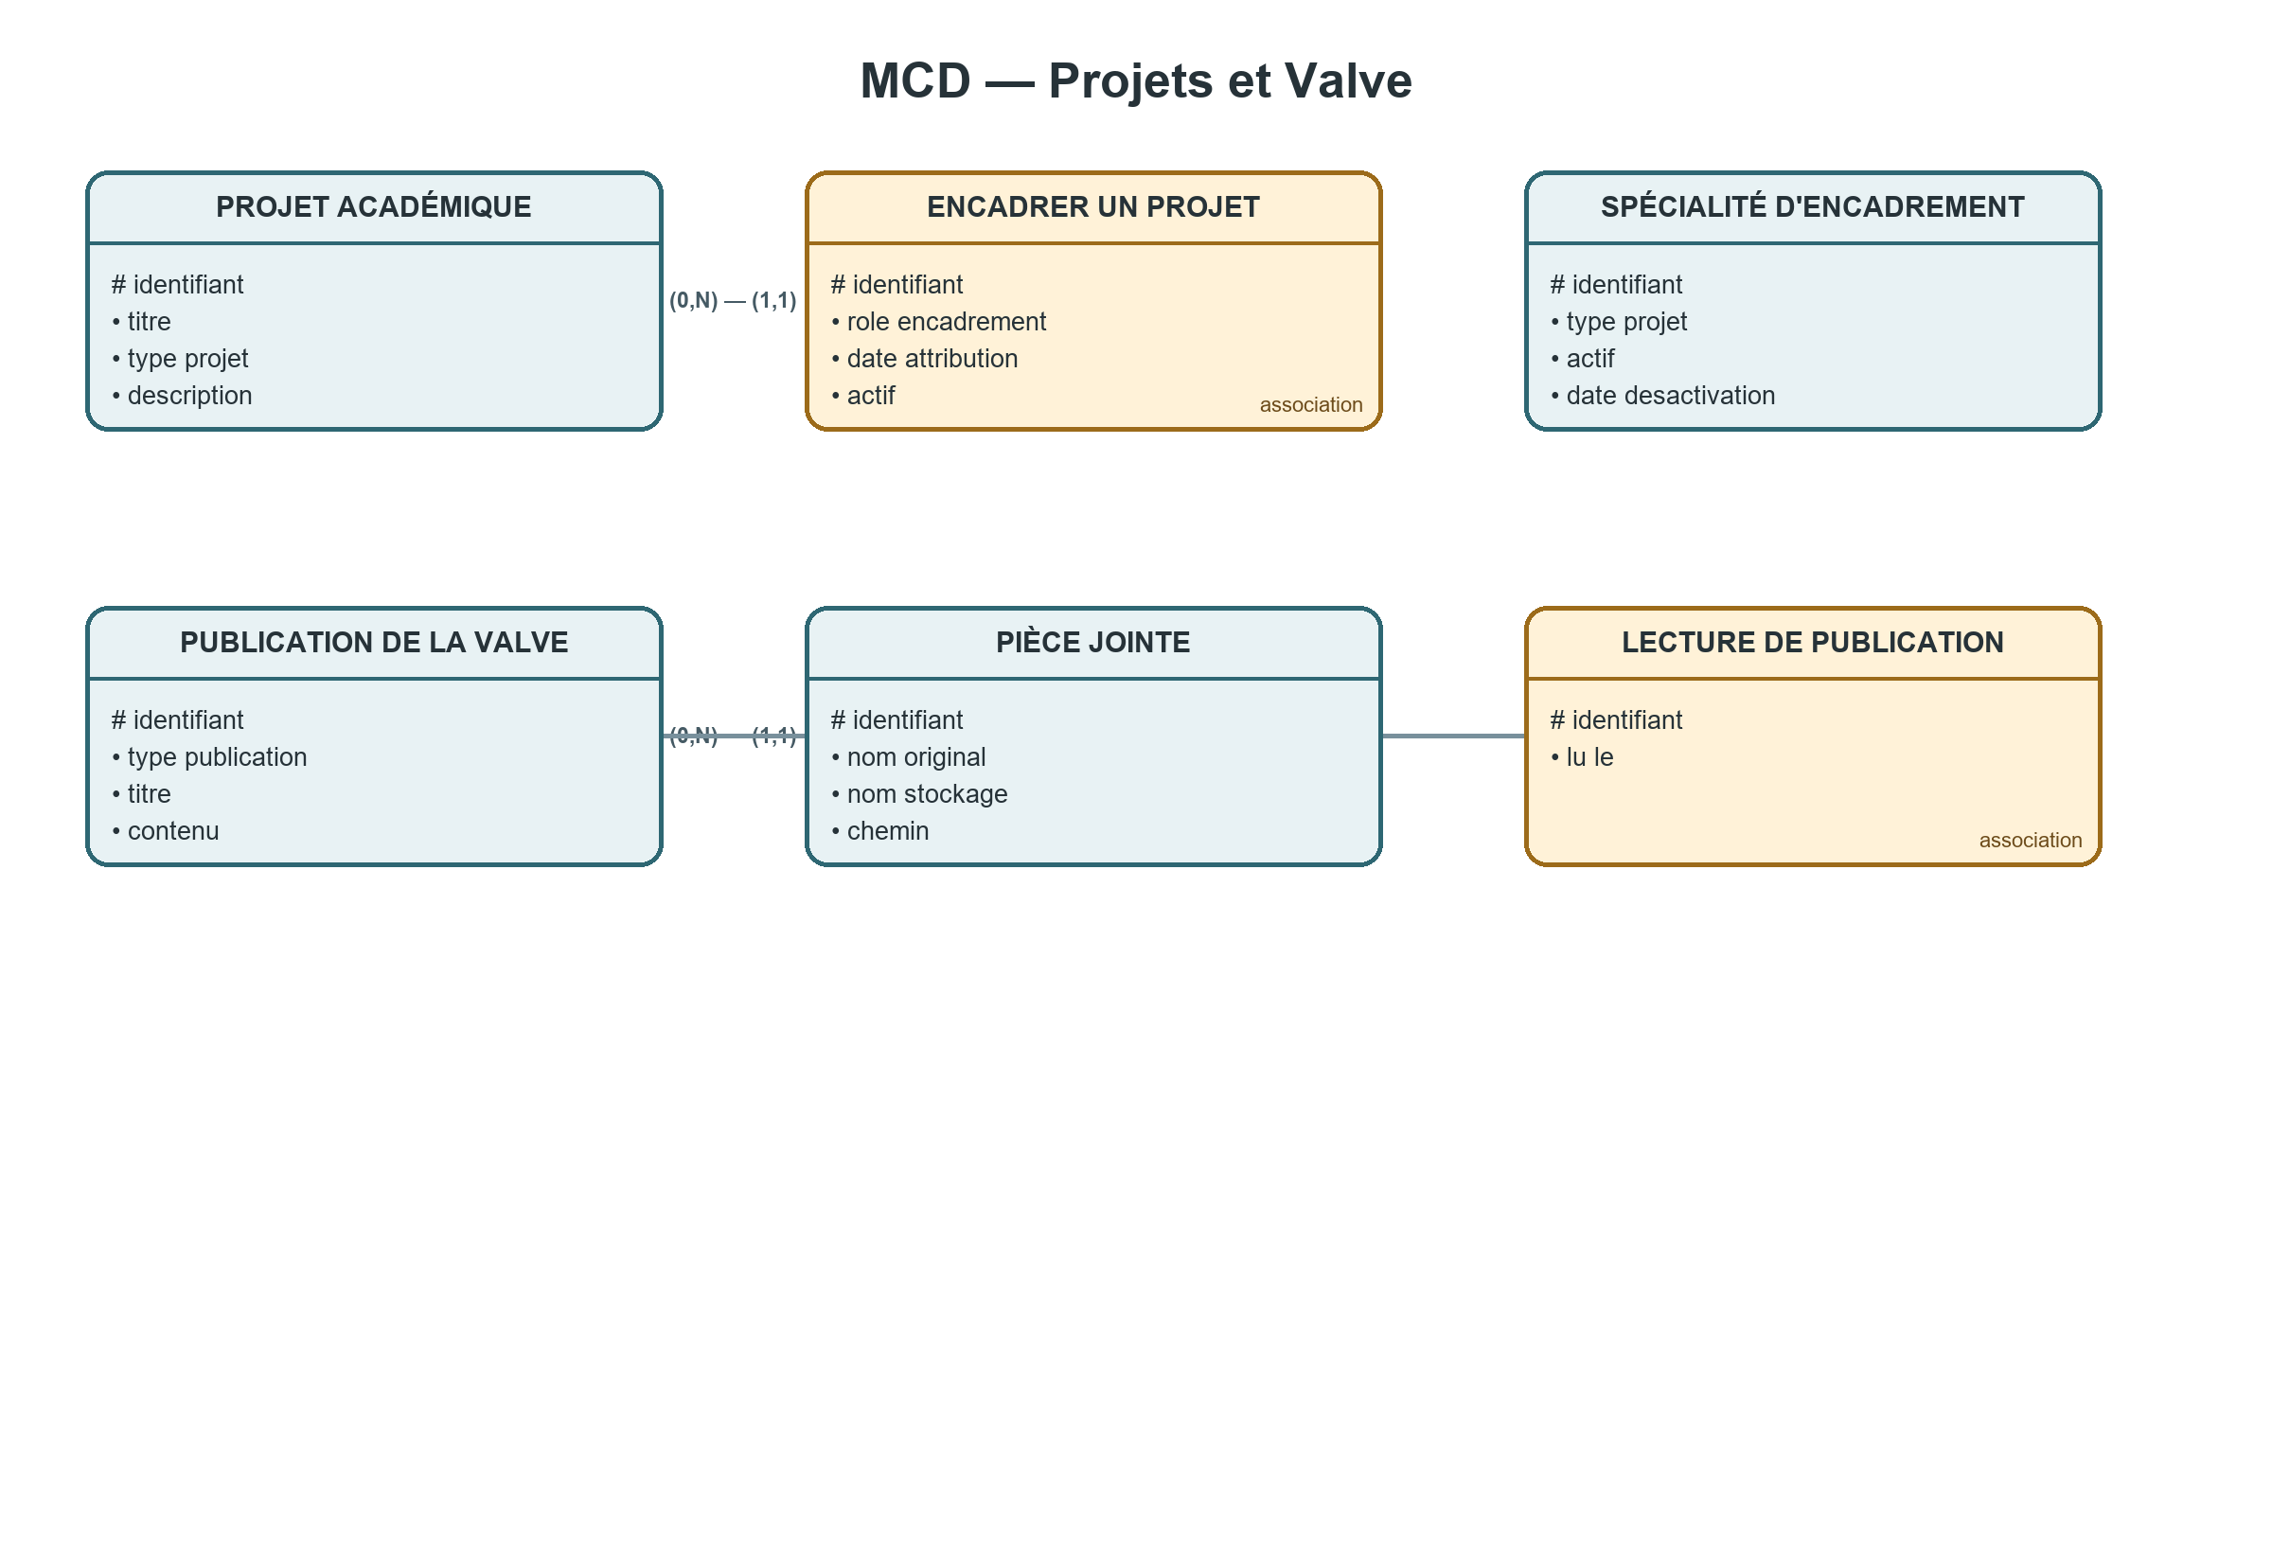
Figure A.5. MCD du domaine « Projets et Valve ». Source : modèles SQLAlchemy et migrations actives.

A.6 Présences et biométrie
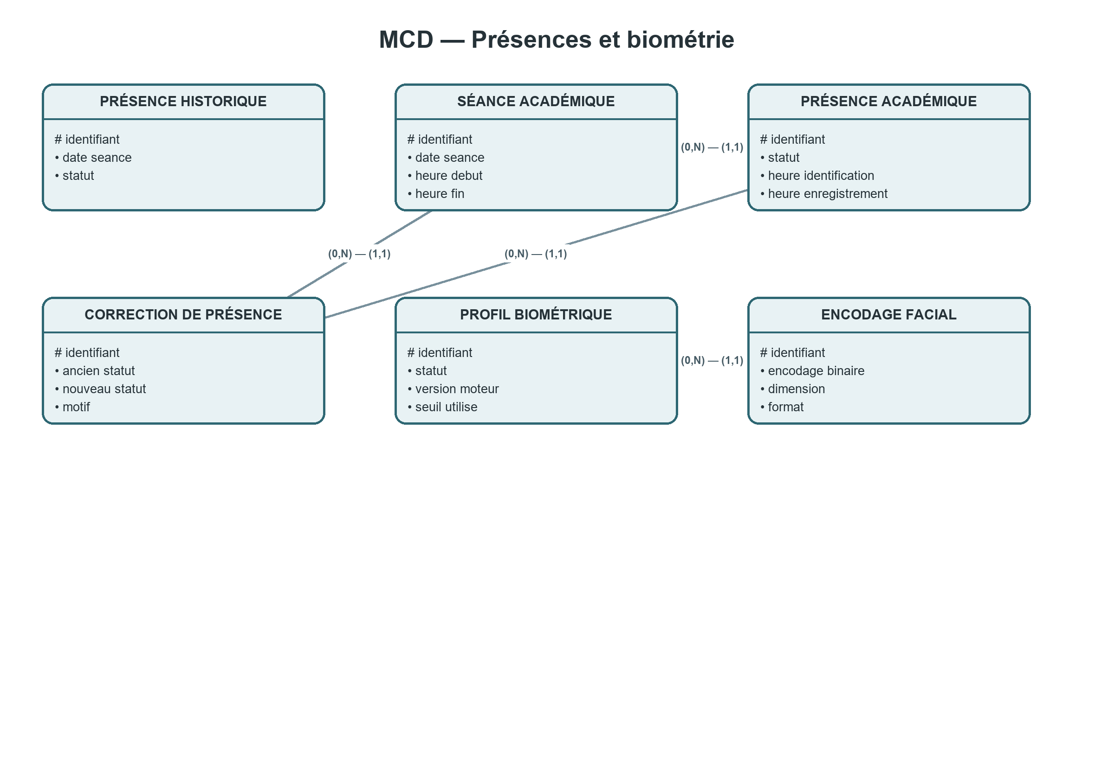
Figure A.6. MCD du domaine « Présences et biométrie ». Source : modèles SQLAlchemy et migrations actives.

A.7 Relations complètes et cardinalités
Le tableau suivant complète les dessins. Il contient toutes les relations physiques du modèle. Une relation obligatoire vient d'une clé étrangère qui ne peut pas être vide.
Entité parent | Entité enfant | Cardinalité | Champ de liaison
UTILISATEUR | ENSEIGNANT | (0,1) vers (1,1) | utilisateur_id
UTILISATEUR | JETON DE SESSION | (0,N) vers (1,1) | utilisateur_id
UTILISATEUR | TRACE D'ACTION | (0,N) vers (0,1) | utilisateur_id
UTILISATEUR | NOTIFICATION | (0,N) vers (1,1) | utilisateur_id
ANNÉE ACADÉMIQUE | PROMOTION | (0,N) vers (1,1) | annee_academique_id
RÔLE | AUTORISER | (0,N) vers (1,1) | role_id
PERMISSION | AUTORISER | (0,N) vers (1,1) | permission_id
ANNÉE ACADÉMIQUE | SEMESTRE | (0,N) vers (1,1) | annee_academique_id
UTILISATEUR | ATTRIBUER UN RÔLE | (0,N) vers (1,1) | utilisateur_id
RÔLE | ATTRIBUER UN RÔLE | (0,N) vers (1,1) | role_id
UTILISATEUR | ATTRIBUER UN RÔLE | (0,N) vers (0,1) | attribue_par
SEMESTRE | COURS | (0,N) vers (1,1) | semestre_id
PROMOTION | COURS | (0,N) vers (1,1) | promotion_id
PROMOTION | DEMANDE D'INSCRIPTION | (0,N) vers (0,1) | promotion_id
UTILISATEUR | DEMANDE D'INSCRIPTION | (0,N) vers (0,1) | utilisateur_id
UTILISATEUR | DEMANDE D'INSCRIPTION | (0,N) vers (0,1) | traite_par_utilisateur_id
UTILISATEUR | ÉTUDIANT | (0,1) vers (1,1) | utilisateur_id
PROMOTION | ÉTUDIANT | (0,N) vers (1,1) | promotion_id
PROMOTION | SESSION DE DÉLIBÉRATION | (0,N) vers (1,1) | promotion_id
ANNÉE ACADÉMIQUE | SESSION DE DÉLIBÉRATION | (0,N) vers (1,1) | annee_academique_id
SEMESTRE | SESSION DE DÉLIBÉRATION | (0,N) vers (1,1) | semestre_id
UTILISATEUR | SESSION DE DÉLIBÉRATION | (0,N) vers (1,1) | cree_par_utilisateur_id
UTILISATEUR | SESSION DE DÉLIBÉRATION | (0,N) vers (0,1) | president_utilisateur_id
ENSEIGNANT | SPÉCIALITÉ D'ENCADREMENT | (0,N) vers (1,1) | enseignant_id
UTILISATEUR | SPÉCIALITÉ D'ENCADREMENT | (0,N) vers (1,1) | cree_par_utilisateur_id
COURS | ENSEIGNER | (0,N) vers (1,1) | cours_id
ENSEIGNANT | ENSEIGNER | (0,N) vers (1,1) | enseignant_id
SESSION DE DÉLIBÉRATION | DÉCISION DU JURY | (0,N) vers (1,1) | session_id
ÉTUDIANT | DÉCISION DU JURY | (0,N) vers (1,1) | etudiant_id
UTILISATEUR | DÉCISION DU JURY | (0,N) vers (1,1) | enregistre_par_utilisateur_id
ÉTUDIANT | ENRÔLEMENT ACADÉMIQUE | (0,N) vers (1,1) | etudiant_id
PROMOTION | ENRÔLEMENT ACADÉMIQUE | (0,N) vers (1,1) | promotion_id
ANNÉE ACADÉMIQUE | ENRÔLEMENT ACADÉMIQUE | (0,N) vers (1,1) | annee_academique_id
UTILISATEUR | ENRÔLEMENT ACADÉMIQUE | (0,N) vers (1,1) | cree_par_utilisateur_id
UTILISATEUR | ENRÔLEMENT ACADÉMIQUE | (0,N) vers (0,1) | valide_par_utilisateur_id
UTILISATEUR | ENRÔLEMENT ACADÉMIQUE | (0,N) vers (0,1) | annule_par_utilisateur_id
COURS | ÉVALUATION | (0,N) vers (1,1) | cours_id
TYPE D'ÉVALUATION | ÉVALUATION | (0,N) vers (1,1) | type_evaluation_id
UTILISATEUR | ÉVALUATION | (0,N) vers (1,1) | cree_par
ÉTUDIANT | ÉVALUATION DU RISQUE | (0,N) vers (1,1) | etudiant_id
COURS | ÉVALUATION DU RISQUE | (0,N) vers (0,1) | cours_id
ÉTUDIANT | INSCRIPTION AU COURS | (0,N) vers (1,1) | etudiant_id
COURS | INSCRIPTION AU COURS | (0,N) vers (1,1) | cours_id
ANNÉE ACADÉMIQUE | INSCRIPTION AU COURS | (0,N) vers (1,1) | annee_academique_id
SESSION DE DÉLIBÉRATION | MEMBRE DU JURY | (0,N) vers (1,1) | session_id
UTILISATEUR | MEMBRE DU JURY | (0,N) vers (1,1) | utilisateur_id
ÉTUDIANT | PRÉSENCE HISTORIQUE | (0,N) vers (1,1) | etudiant_id
COURS | PRÉSENCE HISTORIQUE | (0,N) vers (1,1) | cours_id
UTILISATEUR | PRÉSENCE HISTORIQUE | (0,N) vers (1,1) | enregistre_par
ÉTUDIANT | PROFIL BIOMÉTRIQUE | (0,N) vers (1,1) | etudiant_id
UTILISATEUR | PROFIL BIOMÉTRIQUE | (0,N) vers (1,1) | cree_par_utilisateur_id
ÉTUDIANT | PROJET ACADÉMIQUE | (0,N) vers (1,1) | etudiant_id
PROMOTION | PROJET ACADÉMIQUE | (0,N) vers (1,1) | promotion_id
ANNÉE ACADÉMIQUE | PROJET ACADÉMIQUE | (0,N) vers (1,1) | annee_academique_id
COURS | PUBLICATION DE LA VALVE | (0,N) vers (1,1) | cours_id
UTILISATEUR | PUBLICATION DE LA VALVE | (0,N) vers (1,1) | auteur_id
ÉTUDIANT | RÉSULTAT DU COURS | (0,N) vers (1,1) | etudiant_id
COURS | RÉSULTAT DU COURS | (0,N) vers (1,1) | cours_id
SESSION DE DÉLIBÉRATION | RÉSULTAT SEMESTRIEL OFFICIEL | (0,N) vers (1,1) | session_id
ÉTUDIANT | RÉSULTAT SEMESTRIEL OFFICIEL | (0,N) vers (1,1) | etudiant_id
ANNÉE ACADÉMIQUE | RÉSULTAT SEMESTRIEL OFFICIEL | (0,N) vers (1,1) | annee_academique_id
SEMESTRE | RÉSULTAT SEMESTRIEL OFFICIEL | (0,N) vers (1,1) | semestre_id
UTILISATEUR | RÉSULTAT SEMESTRIEL OFFICIEL | (0,N) vers (0,1) | president_jury_id
UTILISATEUR | RÉSULTAT SEMESTRIEL OFFICIEL | (0,N) vers (0,1) | publie_par_utilisateur_id
COURS | SÉANCE ACADÉMIQUE | (0,N) vers (1,1) | cours_id
PROMOTION | SÉANCE ACADÉMIQUE | (0,N) vers (1,1) | promotion_id
ENSEIGNANT | SÉANCE ACADÉMIQUE | (0,N) vers (0,1) | enseignant_id
ANNÉE ACADÉMIQUE | SÉANCE ACADÉMIQUE | (0,N) vers (1,1) | annee_academique_id
SEMESTRE | SÉANCE ACADÉMIQUE | (0,N) vers (1,1) | semestre_id
UTILISATEUR | SÉANCE ACADÉMIQUE | (0,N) vers (0,1) | ouverte_par_utilisateur_id
UTILISATEUR | SÉANCE ACADÉMIQUE | (0,N) vers (0,1) | fermee_par_utilisateur_id
UTILISATEUR | SÉANCE ACADÉMIQUE | (0,N) vers (0,1) | confirme_cours_2_par_utilisateur_id
PROJET ACADÉMIQUE | ENCADRER UN PROJET | (0,N) vers (1,1) | projet_id
ENSEIGNANT | ENCADRER UN PROJET | (0,N) vers (1,1) | enseignant_id
UTILISATEUR | ENCADRER UN PROJET | (0,N) vers (1,1) | attribue_par_utilisateur_id
UTILISATEUR | ENCADRER UN PROJET | (0,N) vers (0,1) | desactive_par_utilisateur_id
PROFIL BIOMÉTRIQUE | ENCODAGE FACIAL | (0,N) vers (1,1) | profil_biometrique_id
PUBLICATION DE LA VALVE | LECTURE DE PUBLICATION | (0,N) vers (1,1) | publication_id
UTILISATEUR | LECTURE DE PUBLICATION | (0,N) vers (1,1) | utilisateur_id
ÉVALUATION | NOTE | (0,N) vers (1,1) | evaluation_id
ÉTUDIANT | NOTE | (0,N) vers (1,1) | etudiant_id
UTILISATEUR | NOTE | (0,N) vers (1,1) | encodee_par
PUBLICATION DE LA VALVE | PIÈCE JOINTE | (0,N) vers (1,1) | publication_id
SÉANCE ACADÉMIQUE | PRÉSENCE ACADÉMIQUE | (0,N) vers (1,1) | seance_id
ÉTUDIANT | PRÉSENCE ACADÉMIQUE | (0,N) vers (1,1) | etudiant_id
UTILISATEUR | PRÉSENCE ACADÉMIQUE | (0,N) vers (1,1) | enregistre_par_utilisateur_id
PRÉSENCE ACADÉMIQUE | CORRECTION DE PRÉSENCE | (0,N) vers (1,1) | presence_id
SÉANCE ACADÉMIQUE | CORRECTION DE PRÉSENCE | (0,N) vers (1,1) | seance_id
ÉTUDIANT | CORRECTION DE PRÉSENCE | (0,N) vers (1,1) | etudiant_id
UTILISATEUR | CORRECTION DE PRÉSENCE | (0,N) vers (1,1) | corrige_par_utilisateur_id
ÉTUDIANT | RÉCLAMATION | (0,N) vers (1,1) | etudiant_id
COURS | RÉCLAMATION | (0,N) vers (0,1) | cours_id
NOTE | RÉCLAMATION | (0,N) vers (0,1) | note_id
UTILISATEUR | RÉCLAMATION | (0,N) vers (0,1) | assignee_a
RÉCLAMATION | HISTORIQUE DE RÉCLAMATION | (0,N) vers (1,1) | reclamation_id
UTILISATEUR | HISTORIQUE DE RÉCLAMATION | (0,N) vers (1,1) | modifie_par
RÉCLAMATION | MESSAGE DE RÉCLAMATION | (0,N) vers (1,1) | reclamation_id
UTILISATEUR | MESSAGE DE RÉCLAMATION | (0,N) vers (1,1) | auteur_id

Annexe B - Modèle logique de données (MLD)
Le MLD transforme le MCD en tables, mais il ne fixe pas encore les types MySQL. # indique une clé primaire. La flèche indique une clé étrangère. [unique] interdit les doublons. [facultatif] signifie que le champ peut rester vide.

B.1 Identité, accès et suivi
Relation | Attributs et liens
UTILISATEURS | #id, nom, postnom [facultatif], prenom [facultatif], email [unique], mot_de_passe_hash, telephone [facultatif], photo [facultatif], statut, derniere_connexion [facultatif], cree_le, modifie_le
ROLES | #id, nom [unique], description [facultatif]
PERMISSIONS | #id, code [unique], description [facultatif]
UTILISATEUR_ROLES | #utilisateur_id → utilisateurs.id, #role_id → roles.id, attribue_le, attribue_par → utilisateurs.id [facultatif]
ROLE_PERMISSIONS | #role_id → roles.id, #permission_id → permissions.id
JETONS_ACTUALISATION | #id, utilisateur_id → utilisateurs.id, jeton_hash [unique], expiration, est_revoque, cree_le, revoque_le [facultatif], appareil [facultatif], adresse_ip [facultatif]
JOURNAUX_AUDIT | #id, utilisateur_id → utilisateurs.id [facultatif], action, entite, entite_id [facultatif], details_json [facultatif], cree_le
NOTIFICATIONS | #id, utilisateur_id → utilisateurs.id, type_notification, titre, contenu, donnees_json [facultatif], est_lue, cree_le, lue_le [facultatif]
DEMANDES_INSCRIPTION | #id, reference, type_demande, email, nom, postnom [facultatif], prenom [facultatif], telephone [facultatif], mot_de_passe_hash, matricule [facultatif], promotion_id → promotions.id [facultatif], matricule_agent [facultatif], grade [facultatif], departement [facultatif], statut, utilisateur_id → utilisateurs.id [facultatif], traite_par_utilisateur_id → utilisateurs.id [facultatif], motif_rejet [facultatif], cree_le, traite_le [facultatif]
Tableau B.1. MLD du domaine « Identité, accès et suivi ».

B.2 Organisation académique
Relation | Attributs et liens
ANNEES_ACADEMIQUES | #id, libelle [unique], date_debut, date_fin, est_active
SEMESTRES | #id, nom, numero, annee_academique_id → annees_academiques.id
PROMOTIONS | #id, nom, niveau, description [facultatif], annee_academique_id → annees_academiques.id, est_active
ETUDIANTS | #id, utilisateur_id → utilisateurs.id [unique], matricule [unique], promotion_id → promotions.id, date_inscription, statut_academique
ENSEIGNANTS | #id, utilisateur_id → utilisateurs.id [unique], matricule_agent [unique] [facultatif], grade [facultatif], departement [facultatif], statut
COURS | #id, code, intitule, description [facultatif], nombre_heures, nombre_credits, semestre_id → semestres.id, promotion_id → promotions.id, est_actif
COURS_ENSEIGNANTS | #id, cours_id → cours.id, enseignant_id → enseignants.id, type_intervenant, est_responsable, attribue_le
INSCRIPTIONS_COURS | #id, etudiant_id → etudiants.id, cours_id → cours.id, annee_academique_id → annees_academiques.id, date_inscription, statut
ENROLEMENTS_ACADEMIQUES | #id, etudiant_id → etudiants.id, promotion_id → promotions.id, annee_academique_id → annees_academiques.id, date_enrolement, statut, cree_par_utilisateur_id → utilisateurs.id, valide_par_utilisateur_id → utilisateurs.id [facultatif], annule_par_utilisateur_id → utilisateurs.id [facultatif], reference_fiche, date_validation [facultatif], date_annulation [facultatif], motif_annulation [facultatif], pourcentage_paiement, date_creation, date_modification, cle_doublon_actif [unique] [facultatif]
Tableau B.2. MLD du domaine « Organisation académique ».

B.3 Évaluations, résultats et réclamations
Relation | Attributs et liens
TYPES_EVALUATIONS | #id, nom [unique], description [facultatif]
EVALUATIONS | #id, cours_id → cours.id, type_evaluation_id → types_evaluations.id, titre, note_maximale, ponderation, statut, cree_par → utilisateurs.id, date_evaluation [facultatif], date_publication [facultatif], est_verrouillee, cree_le, modifie_le
NOTES | #id, evaluation_id → evaluations.id, etudiant_id → etudiants.id, note_obtenue, commentaire [facultatif], encodee_par → utilisateurs.id, cree_le, modifie_le
RESULTATS_COURS | #id, etudiant_id → etudiants.id, cours_id → cours.id, moyenne, credits_obtenus, statut_resultat, calcule_le
EVALUATIONS_RISQUE | #id, etudiant_id → etudiants.id, cours_id → cours.id [facultatif], score_risque, niveau_risque, raisons, calcule_le, est_active
RECLAMATIONS | #id, etudiant_id → etudiants.id, cours_id → cours.id [facultatif], note_id → notes.id [facultatif], categorie, objet, description, statut, priorite, assignee_a → utilisateurs.id [facultatif], cree_le, modifie_le, resolue_le [facultatif]
MESSAGES_RECLAMATIONS | #id, reclamation_id → reclamations.id, auteur_id → utilisateurs.id, message, cree_le, est_interne
HISTORIQUES_RECLAMATIONS | #id, reclamation_id → reclamations.id, ancien_statut [facultatif], nouveau_statut, modifie_par → utilisateurs.id, commentaire [facultatif], modifie_le
Tableau B.3. MLD du domaine « Évaluations, résultats et réclamations ».

B.4 Délibérations
Relation | Attributs et liens
SESSIONS_DELIBERATION | #id, promotion_id → promotions.id, annee_academique_id → annees_academiques.id, semestre_id → semestres.id, statut, cree_par_utilisateur_id → utilisateurs.id, president_utilisateur_id → utilisateurs.id [facultatif], date_ouverture [facultatif], date_cloture [facultatif], version, motif_reouverture [facultatif], cree_le, modifie_le
MEMBRES_JURY | #id, session_id → sessions_deliberation.id, utilisateur_id → utilisateurs.id, qualite, present, date_ajout
DECISIONS_JURY | #id, session_id → sessions_deliberation.id, etudiant_id → etudiants.id, decision, motif [facultatif], enregistre_par_utilisateur_id → utilisateurs.id, cree_le
RESULTATS_SEMESTRE_OFFICIELS | #id, session_id → sessions_deliberation.id, etudiant_id → etudiants.id, annee_academique_id → annees_academiques.id, semestre_id → semestres.id, moyenne_ponderee, credits_prevus, credits_capitalises, credits_non_capitalises, decision, statut_publication, formule_version, valide_par_jury, president_jury_id → utilisateurs.id [facultatif], date_validation, publie_par_utilisateur_id → utilisateurs.id [facultatif], date_publication [facultatif], version, est_actif, motif_correction [facultatif], cree_le
Tableau B.4. MLD du domaine « Délibérations ».

B.5 Projets et Valve
Relation | Attributs et liens
PROJETS_ACADEMIQUES | #id, etudiant_id → etudiants.id, titre, type_projet, description [facultatif], promotion_id → promotions.id, annee_academique_id → annees_academiques.id, statut, cree_le, modifie_le
ENCADREMENTS_PROJET | #id, projet_id → projets_academiques.id, enseignant_id → enseignants.id, attribue_par_utilisateur_id → utilisateurs.id, role_encadrement, date_attribution, actif, date_fin [facultatif], desactive_par_utilisateur_id → utilisateurs.id [facultatif]
SPECIALITES_ENCADREMENT_ENSEIGNANT | #id, enseignant_id → enseignants.id, type_projet, actif, date_creation, date_desactivation [facultatif], cree_par_utilisateur_id → utilisateurs.id, cle_doublon_active [facultatif]
PUBLICATIONS_VALVE | #id, cours_id → cours.id, auteur_id → utilisateurs.id, type_publication, titre, contenu, est_importante, statut, publie_le [facultatif], modifie_le
PIECES_JOINTES_PUBLICATIONS | #id, publication_id → publications_valve.id, nom_original, nom_stockage [unique], chemin, type_mime, taille, est_archivee, ajoute_le, archivee_le [facultatif]
LECTURES_PUBLICATIONS | #id, publication_id → publications_valve.id, utilisateur_id → utilisateurs.id, lu_le
Tableau B.5. MLD du domaine « Projets et Valve ».

B.6 Présences et biométrie
Relation | Attributs et liens
PRESENCES | #id, etudiant_id → etudiants.id, cours_id → cours.id, date_seance, statut, enregistre_par → utilisateurs.id, cree_le
SEANCES_ACADEMIQUES | #id, cours_id → cours.id, promotion_id → promotions.id, enseignant_id → enseignants.id [facultatif], annee_academique_id → annees_academiques.id, semestre_id → semestres.id, date_seance, heure_debut [facultatif], heure_fin [facultatif], type_cours, statut, ouverte_par_utilisateur_id → utilisateurs.id [facultatif], date_ouverture [facultatif], date_fermeture [facultatif], fermee_par_utilisateur_id → utilisateurs.id [facultatif], confirme_cours_2_par_utilisateur_id → utilisateurs.id [facultatif], confirme_cours_2_le [facultatif], date_creation, date_modification
PRESENCES_ACADEMIQUES | #id, seance_id → seances_academiques.id, etudiant_id → etudiants.id, statut, heure_identification, heure_enregistrement, methode_identification, enregistre_par_utilisateur_id → utilisateurs.id, motif_refus [facultatif], pourcentage_paiement_observe [facultatif], date_creation, date_modification
CORRECTIONS_PRESENCES_ACADEMIQUES | #id, presence_id → presences_academiques.id, seance_id → seances_academiques.id, etudiant_id → etudiants.id, ancien_statut, nouveau_statut, motif, corrige_par_utilisateur_id → utilisateurs.id, date_correction
PROFILS_BIOMETRIQUES | #id, etudiant_id → etudiants.id, statut, version_moteur, seuil_utilise, consentement_enregistre, date_consentement [facultatif], cree_par_utilisateur_id → utilisateurs.id, date_creation, date_modification, date_revocation [facultatif], motif_revocation [facultatif], cle_profil_actif [unique] [facultatif]
ENCODAGES_FACIAUX | #id, profil_biometrique_id → profils_biometriques.id, encodage_binaire, dimension, format, version_moteur, actif, empreinte_integrite, date_creation
Tableau B.6. MLD du domaine « Présences et biométrie ».

Annexe C - Modèle physique de données (MPD)
Le MPD montre ce qui est réellement prévu dans MySQL : les noms des tables, les champs, leurs types, les clés et les index. Il est produit directement à partir des 42 tables SQLAlchemy du projet au niveau de migration 20260715_0010. MySQL possède aussi la table technique alembic_version, qui garde le numéro de migration.
État réel au 15 juillet 2026 : la base principale smart_faculty est au niveau 20260715_0009. Les tables profils_biometriques et encodages_faciaux du niveau 0010 ont été testées uniquement dans smart_faculty_test. Elles sont donc décrites ci-dessous, mais elles ne sont pas encore déployées dans la base principale. Le vrai moteur facial n'est pas installé.

C.1 Table technique de migration
Champ | Type MySQL | Obligatoire | Clé
version_num | VARCHAR(32) | Oui | Clé primaire
Tableau C.1. Table alembic_version utilisée pour suivre les migrations.

C.2 Identité, accès et suivi

utilisateurs
Champ | Type MySQL | Obligatoire | Clé ou relation
id | BIGINT UNSIGNED | Oui | PK
nom | VARCHAR(100) | Oui | —
postnom | VARCHAR(100) | Non | —
prenom | VARCHAR(100) | Non | —
email | VARCHAR(190) | Oui | UNIQUE
mot_de_passe_hash | VARCHAR(255) | Oui | —
telephone | VARCHAR(30) | Non | —
photo | VARCHAR(255) | Non | —
statut | ENUM('en_attente','actif','bloque','rejete','archive') | Oui | —
derniere_connexion | DATETIME | Non | —
cree_le | DATETIME | Oui | —
modifie_le | DATETIME | Oui | —
Index : ix_utilisateurs_email(email) ; ix_utilisateurs_statut(statut)
Tableau C.2. Structure physique de utilisateurs.

roles
Champ | Type MySQL | Obligatoire | Clé ou relation
id | BIGINT UNSIGNED | Oui | PK
nom | VARCHAR(60) | Oui | UNIQUE
description | TEXT | Non | —
Unicité : nom
Tableau C.3. Structure physique de roles.

permissions
Champ | Type MySQL | Obligatoire | Clé ou relation
id | BIGINT UNSIGNED | Oui | PK
code | VARCHAR(100) | Oui | UNIQUE
description | TEXT | Non | —
Unicité : code
Tableau C.4. Structure physique de permissions.

utilisateur_roles
Champ | Type MySQL | Obligatoire | Clé ou relation
utilisateur_id | BIGINT UNSIGNED | Oui | PK ; FK → utilisateurs.id ; suppression CASCADE
role_id | BIGINT UNSIGNED | Oui | PK ; FK → roles.id ; suppression RESTRICT
attribue_le | DATETIME | Oui | —
attribue_par | BIGINT UNSIGNED | Non | FK → utilisateurs.id ; suppression SET NULL
Unicité : utilisateur_id, role_id
Index : ix_utilisateur_roles_role_id(role_id)
Tableau C.5. Structure physique de utilisateur_roles.

role_permissions
Champ | Type MySQL | Obligatoire | Clé ou relation
role_id | BIGINT UNSIGNED | Oui | PK ; FK → roles.id ; suppression CASCADE
permission_id | BIGINT UNSIGNED | Oui | PK ; FK → permissions.id ; suppression CASCADE
Unicité : role_id, permission_id
Index : ix_role_permissions_permission_id(permission_id)
Tableau C.6. Structure physique de role_permissions.

jetons_actualisation
Champ | Type MySQL | Obligatoire | Clé ou relation
id | BIGINT UNSIGNED | Oui | PK
utilisateur_id | BIGINT UNSIGNED | Oui | FK → utilisateurs.id ; suppression CASCADE
jeton_hash | VARCHAR(190) | Oui | UNIQUE
expiration | DATETIME | Oui | —
est_revoque | BOOL | Oui | —
cree_le | DATETIME | Oui | —
revoque_le | DATETIME | Non | —
appareil | VARCHAR(255) | Non | —
adresse_ip | VARCHAR(45) | Non | —
Unicité : jeton_hash
Index : ix_jetons_actualisation_expiration(expiration) ; ix_jetons_actualisation_utilisateur_id(utilisateur_id)
Tableau C.7. Structure physique de jetons_actualisation.

journaux_audit
Champ | Type MySQL | Obligatoire | Clé ou relation
id | BIGINT UNSIGNED | Oui | PK
utilisateur_id | BIGINT UNSIGNED | Non | FK → utilisateurs.id ; suppression SET NULL
action | VARCHAR(100) | Oui | —
entite | VARCHAR(100) | Oui | —
entite_id | BIGINT UNSIGNED | Non | —
details_json | JSON | Non | —
cree_le | DATETIME | Oui | —
Index : ix_journaux_audit_entite(entite, entite_id) ; ix_journaux_audit_utilisateur_id(utilisateur_id)
Tableau C.8. Structure physique de journaux_audit.

notifications
Champ | Type MySQL | Obligatoire | Clé ou relation
id | BIGINT UNSIGNED | Oui | PK
utilisateur_id | BIGINT UNSIGNED | Oui | FK → utilisateurs.id ; suppression CASCADE
type_notification | ENUM('nouvelle_note','nouvelle_publication','reclamation_mise_a_jour','alerte_academique','information_systeme') | Oui | —
titre | VARCHAR(180) | Oui | —
contenu | TEXT | Oui | —
donnees_json | JSON | Non | —
est_lue | BOOL | Oui | —
cree_le | DATETIME | Oui | —
lue_le | DATETIME | Non | —
Index : ix_notifications_est_lue(est_lue) ; ix_notifications_utilisateur_id(utilisateur_id)
Tableau C.9. Structure physique de notifications.

demandes_inscription
Champ | Type MySQL | Obligatoire | Clé ou relation
id | BIGINT UNSIGNED | Oui | PK
reference | VARCHAR(40) | Oui | —
type_demande | ENUM('etudiant','enseignant') | Oui | —
email | VARCHAR(190) | Oui | —
nom | VARCHAR(100) | Oui | —
postnom | VARCHAR(100) | Non | —
prenom | VARCHAR(100) | Non | —
telephone | VARCHAR(30) | Non | —
mot_de_passe_hash | VARCHAR(255) | Oui | —
matricule | VARCHAR(80) | Non | —
promotion_id | BIGINT UNSIGNED | Non | FK → promotions.id ; suppression RESTRICT
matricule_agent | VARCHAR(80) | Non | —
grade | VARCHAR(100) | Non | —
departement | VARCHAR(150) | Non | —
statut | ENUM('en_attente','approuvee','rejetee') | Oui | —
utilisateur_id | BIGINT UNSIGNED | Non | FK → utilisateurs.id ; suppression SET NULL
traite_par_utilisateur_id | BIGINT UNSIGNED | Non | FK → utilisateurs.id ; suppression SET NULL
motif_rejet | TEXT | Non | —
cree_le | DATETIME | Oui | —
traite_le | DATETIME | Non | —
Unicité : reference
Index : ix_demandes_inscription_email(email) ; ix_demandes_inscription_statut(statut) ; ix_demandes_inscription_type_statut(type_demande, statut)
Tableau C.10. Structure physique de demandes_inscription.

C.3 Organisation académique

annees_academiques
Champ | Type MySQL | Obligatoire | Clé ou relation
id | BIGINT UNSIGNED | Oui | PK
libelle | VARCHAR(30) | Oui | UNIQUE
date_debut | DATE | Oui | —
date_fin | DATE | Oui | —
est_active | BOOL | Oui | —
Unicité : libelle
Contrôles : date_fin > date_debut
Index : ix_annees_academiques_est_active(est_active)
Tableau C.11. Structure physique de annees_academiques.

semestres
Champ | Type MySQL | Obligatoire | Clé ou relation
id | BIGINT UNSIGNED | Oui | PK
nom | VARCHAR(80) | Oui | —
numero | INTEGER UNSIGNED | Oui | —
annee_academique_id | BIGINT UNSIGNED | Oui | FK → annees_academiques.id ; suppression RESTRICT
Unicité : annee_academique_id, numero
Contrôles : numero > 0
Tableau C.12. Structure physique de semestres.

promotions
Champ | Type MySQL | Obligatoire | Clé ou relation
id | BIGINT UNSIGNED | Oui | PK
nom | VARCHAR(150) | Oui | —
niveau | VARCHAR(60) | Oui | —
description | TEXT | Non | —
annee_academique_id | BIGINT UNSIGNED | Oui | FK → annees_academiques.id ; suppression RESTRICT
est_active | BOOL | Oui | —
Unicité : nom, annee_academique_id
Index : ix_promotions_annee_academique_id(annee_academique_id) ; ix_promotions_est_active(est_active)
Tableau C.13. Structure physique de promotions.

etudiants
Champ | Type MySQL | Obligatoire | Clé ou relation
id | BIGINT UNSIGNED | Oui | PK
utilisateur_id | BIGINT UNSIGNED | Oui | UNIQUE ; FK → utilisateurs.id ; suppression RESTRICT
matricule | VARCHAR(80) | Oui | UNIQUE
promotion_id | BIGINT UNSIGNED | Oui | FK → promotions.id ; suppression RESTRICT
date_inscription | DATE | Oui | —
statut_academique | ENUM('actif','suspendu','diplome','abandon','archive') | Oui | —
Unicité : matricule ; utilisateur_id
Index : ix_etudiants_promotion_id(promotion_id) ; ix_etudiants_statut_academique(statut_academique)
Tableau C.14. Structure physique de etudiants.

enseignants
Champ | Type MySQL | Obligatoire | Clé ou relation
id | BIGINT UNSIGNED | Oui | PK
utilisateur_id | BIGINT UNSIGNED | Oui | UNIQUE ; FK → utilisateurs.id ; suppression RESTRICT
matricule_agent | VARCHAR(80) | Non | UNIQUE
grade | VARCHAR(100) | Non | —
departement | VARCHAR(150) | Non | —
statut | ENUM('actif','suspendu','archive') | Oui | —
Unicité : utilisateur_id ; matricule_agent
Index : ix_enseignants_statut(statut)
Tableau C.15. Structure physique de enseignants.

cours
Champ | Type MySQL | Obligatoire | Clé ou relation
id | BIGINT UNSIGNED | Oui | PK
code | VARCHAR(40) | Oui | —
intitule | VARCHAR(180) | Oui | —
description | TEXT | Non | —
nombre_heures | INTEGER UNSIGNED | Oui | —
nombre_credits | INTEGER UNSIGNED | Oui | —
semestre_id | BIGINT UNSIGNED | Oui | FK → semestres.id ; suppression RESTRICT
promotion_id | BIGINT UNSIGNED | Oui | FK → promotions.id ; suppression RESTRICT
est_actif | BOOL | Oui | —
Unicité : code, promotion_id, semestre_id
Contrôles : nombre_heures > 0 ; nombre_credits > 0
Index : ix_cours_est_actif(est_actif) ; ix_cours_promotion_id(promotion_id) ; ix_cours_semestre_id(semestre_id)
Tableau C.16. Structure physique de cours.

cours_enseignants
Champ | Type MySQL | Obligatoire | Clé ou relation
id | BIGINT UNSIGNED | Oui | PK
cours_id | BIGINT UNSIGNED | Oui | FK → cours.id ; suppression RESTRICT
enseignant_id | BIGINT UNSIGNED | Oui | FK → enseignants.id ; suppression RESTRICT
type_intervenant | ENUM('professeur','assistant','charge_de_cours') | Oui | —
est_responsable | BOOL | Oui | —
attribue_le | DATETIME | Oui | —
Unicité : cours_id, enseignant_id, type_intervenant
Index : ix_cours_enseignants_enseignant_id(enseignant_id)
Tableau C.17. Structure physique de cours_enseignants.

inscriptions_cours
Champ | Type MySQL | Obligatoire | Clé ou relation
id | BIGINT UNSIGNED | Oui | PK
etudiant_id | BIGINT UNSIGNED | Oui | FK → etudiants.id ; suppression RESTRICT
cours_id | BIGINT UNSIGNED | Oui | FK → cours.id ; suppression RESTRICT
annee_academique_id | BIGINT UNSIGNED | Oui | FK → annees_academiques.id ; suppression RESTRICT
date_inscription | DATE | Oui | —
statut | ENUM('active','retiree','validee','archivee') | Oui | —
Unicité : etudiant_id, cours_id, annee_academique_id
Index : ix_inscriptions_cours_annee_academique_id(annee_academique_id) ; ix_inscriptions_cours_cours_id(cours_id) ; ix_inscriptions_cours_statut(statut)
Tableau C.18. Structure physique de inscriptions_cours.

enrolements_academiques
Champ | Type MySQL | Obligatoire | Clé ou relation
id | BIGINT UNSIGNED | Oui | PK
etudiant_id | BIGINT UNSIGNED | Oui | FK → etudiants.id ; suppression RESTRICT
promotion_id | BIGINT UNSIGNED | Oui | FK → promotions.id ; suppression RESTRICT
annee_academique_id | BIGINT UNSIGNED | Oui | FK → annees_academiques.id ; suppression RESTRICT
date_enrolement | DATE | Oui | —
statut | ENUM('en_attente','valide','annule') | Oui | —
cree_par_utilisateur_id | BIGINT UNSIGNED | Oui | FK → utilisateurs.id ; suppression RESTRICT
valide_par_utilisateur_id | BIGINT UNSIGNED | Non | FK → utilisateurs.id ; suppression RESTRICT
annule_par_utilisateur_id | BIGINT UNSIGNED | Non | FK → utilisateurs.id ; suppression RESTRICT
reference_fiche | VARCHAR(80) | Oui | —
date_validation | DATETIME | Non | —
date_annulation | DATETIME | Non | —
motif_annulation | TEXT | Non | —
pourcentage_paiement | NUMERIC(5, 2) | Oui | —
date_creation | DATETIME | Oui | —
date_modification | DATETIME | Oui | —
cle_doublon_actif | VARCHAR(180) | Non | UNIQUE
Unicité : reference_fiche ; cle_doublon_actif
Contrôles : pourcentage_paiement >= 0 AND pourcentage_paiement <= 100
Index : ix_enrolements_academiques_etudiant_annee(etudiant_id, annee_academique_id) ; ix_enrolements_academiques_promotion_statut(promotion_id, statut) ; ix_enrolements_academiques_statut(statut)
Tableau C.19. Structure physique de enrolements_academiques.

C.4 Évaluations, résultats et réclamations

types_evaluations
Champ | Type MySQL | Obligatoire | Clé ou relation
id | BIGINT UNSIGNED | Oui | PK
nom | VARCHAR(80) | Oui | UNIQUE
description | TEXT | Non | —
Unicité : nom
Tableau C.20. Structure physique de types_evaluations.

evaluations
Champ | Type MySQL | Obligatoire | Clé ou relation
id | BIGINT UNSIGNED | Oui | PK
cours_id | BIGINT UNSIGNED | Oui | FK → cours.id ; suppression RESTRICT
type_evaluation_id | BIGINT UNSIGNED | Oui | FK → types_evaluations.id ; suppression RESTRICT
titre | VARCHAR(180) | Oui | —
note_maximale | DECIMAL(5, 2) | Oui | —
ponderation | DECIMAL(5, 2) | Oui | —
statut | ENUM('brouillon','publiee','archivee') | Oui | —
cree_par | BIGINT UNSIGNED | Oui | FK → utilisateurs.id ; suppression RESTRICT
date_evaluation | DATE | Non | —
date_publication | DATETIME | Non | —
est_verrouillee | BOOL | Oui | —
cree_le | DATETIME | Oui | —
modifie_le | DATETIME | Oui | —
Contrôles : note_maximale > 0 ; ponderation > 0
Index : ix_evaluations_cours_id(cours_id) ; ix_evaluations_statut(statut) ; ix_evaluations_type_evaluation_id(type_evaluation_id)
Tableau C.21. Structure physique de evaluations.

notes
Champ | Type MySQL | Obligatoire | Clé ou relation
id | BIGINT UNSIGNED | Oui | PK
evaluation_id | BIGINT UNSIGNED | Oui | FK → evaluations.id ; suppression RESTRICT
etudiant_id | BIGINT UNSIGNED | Oui | FK → etudiants.id ; suppression RESTRICT
note_obtenue | DECIMAL(5, 2) | Oui | —
commentaire | TEXT | Non | —
encodee_par | BIGINT UNSIGNED | Oui | FK → utilisateurs.id ; suppression RESTRICT
cree_le | DATETIME | Oui | —
modifie_le | DATETIME | Oui | —
Unicité : evaluation_id, etudiant_id
Contrôles : note_obtenue >= 0
Index : ix_notes_encodee_par(encodee_par) ; ix_notes_etudiant_id(etudiant_id)
Tableau C.22. Structure physique de notes.

resultats_cours
Champ | Type MySQL | Obligatoire | Clé ou relation
id | BIGINT UNSIGNED | Oui | PK
etudiant_id | BIGINT UNSIGNED | Oui | FK → etudiants.id ; suppression RESTRICT
cours_id | BIGINT UNSIGNED | Oui | FK → cours.id ; suppression RESTRICT
moyenne | DECIMAL(5, 2) | Oui | —
credits_obtenus | BIGINT UNSIGNED | Oui | —
statut_resultat | ENUM('en_attente','reussi','echoue') | Oui | —
calcule_le | DATETIME | Oui | —
Unicité : etudiant_id, cours_id
Contrôles : moyenne >= 0
Index : ix_resultats_cours_cours_id(cours_id) ; ix_resultats_cours_statut_resultat(statut_resultat)
Tableau C.23. Structure physique de resultats_cours.

evaluations_risque
Champ | Type MySQL | Obligatoire | Clé ou relation
id | BIGINT UNSIGNED | Oui | PK
etudiant_id | BIGINT UNSIGNED | Oui | FK → etudiants.id ; suppression RESTRICT
cours_id | BIGINT UNSIGNED | Non | FK → cours.id ; suppression SET NULL
score_risque | DECIMAL(5, 2) | Oui | —
niveau_risque | ENUM('faible','moyen','eleve') | Oui | —
raisons | TEXT | Oui | —
calcule_le | DATETIME | Oui | —
est_active | BOOL | Oui | —
Contrôles : score_risque >= 0 ; score_risque <= 100
Index : ix_evaluations_risque_active(est_active) ; ix_evaluations_risque_cours_id(cours_id) ; ix_evaluations_risque_etudiant_id(etudiant_id) ; ix_evaluations_risque_niveau(niveau_risque)
Tableau C.24. Structure physique de evaluations_risque.

reclamations
Champ | Type MySQL | Obligatoire | Clé ou relation
id | BIGINT UNSIGNED | Oui | PK
etudiant_id | BIGINT UNSIGNED | Oui | FK → etudiants.id ; suppression RESTRICT
cours_id | BIGINT UNSIGNED | Non | FK → cours.id ; suppression SET NULL
note_id | BIGINT UNSIGNED | Non | FK → notes.id ; suppression SET NULL
categorie | ENUM('erreur_note','inscription','cours','document_academique','autre') | Oui | —
objet | VARCHAR(180) | Oui | —
description | TEXT | Oui | —
statut | ENUM('en_attente','en_cours','resolue','rejetee') | Oui | —
priorite | ENUM('faible','normale','elevee','urgente') | Oui | —
assignee_a | BIGINT UNSIGNED | Non | FK → utilisateurs.id ; suppression SET NULL
cree_le | DATETIME | Oui | —
modifie_le | DATETIME | Oui | —
resolue_le | DATETIME | Non | —
Index : ix_reclamations_assignee_a(assignee_a) ; ix_reclamations_cours_id(cours_id) ; ix_reclamations_etudiant_id(etudiant_id) ; ix_reclamations_note_id(note_id) ; ix_reclamations_statut(statut)
Tableau C.25. Structure physique de reclamations.

messages_reclamations
Champ | Type MySQL | Obligatoire | Clé ou relation
id | BIGINT UNSIGNED | Oui | PK
reclamation_id | BIGINT UNSIGNED | Oui | FK → reclamations.id ; suppression CASCADE
auteur_id | BIGINT UNSIGNED | Oui | FK → utilisateurs.id ; suppression RESTRICT
message | TEXT | Oui | —
cree_le | DATETIME | Oui | —
est_interne | BOOL | Oui | —
Index : ix_messages_reclamations_auteur_id(auteur_id) ; ix_messages_reclamations_reclamation_id(reclamation_id)
Tableau C.26. Structure physique de messages_reclamations.

historiques_reclamations
Champ | Type MySQL | Obligatoire | Clé ou relation
id | BIGINT UNSIGNED | Oui | PK
reclamation_id | BIGINT UNSIGNED | Oui | FK → reclamations.id ; suppression CASCADE
ancien_statut | VARCHAR(40) | Non | —
nouveau_statut | VARCHAR(40) | Oui | —
modifie_par | BIGINT UNSIGNED | Oui | FK → utilisateurs.id ; suppression RESTRICT
commentaire | TEXT | Non | —
modifie_le | DATETIME | Oui | —
Index : ix_historiques_reclamations_modifie_par(modifie_par) ; ix_historiques_reclamations_reclamation_id(reclamation_id)
Tableau C.27. Structure physique de historiques_reclamations.

C.5 Délibérations

sessions_deliberation
Champ | Type MySQL | Obligatoire | Clé ou relation
id | BIGINT UNSIGNED | Oui | PK
promotion_id | BIGINT UNSIGNED | Oui | FK → promotions.id ; suppression RESTRICT
annee_academique_id | BIGINT UNSIGNED | Oui | FK → annees_academiques.id ; suppression RESTRICT
semestre_id | BIGINT UNSIGNED | Oui | FK → semestres.id ; suppression RESTRICT
statut | ENUM('preparation','ouverte','cloturee','publiee','annulee') | Oui | —
cree_par_utilisateur_id | BIGINT UNSIGNED | Oui | FK → utilisateurs.id ; suppression RESTRICT
president_utilisateur_id | BIGINT UNSIGNED | Non | FK → utilisateurs.id ; suppression RESTRICT
date_ouverture | DATETIME | Non | —
date_cloture | DATETIME | Non | —
version | INTEGER | Oui | —
motif_reouverture | TEXT | Non | —
cree_le | DATETIME | Oui | —
modifie_le | DATETIME | Oui | —
Unicité : promotion_id, annee_academique_id, semestre_id, version
Index : ix_sessions_deliberation_statut(statut)
Tableau C.28. Structure physique de sessions_deliberation.

membres_jury
Champ | Type MySQL | Obligatoire | Clé ou relation
id | BIGINT UNSIGNED | Oui | PK
session_id | BIGINT UNSIGNED | Oui | FK → sessions_deliberation.id ; suppression CASCADE
utilisateur_id | BIGINT UNSIGNED | Oui | FK → utilisateurs.id ; suppression RESTRICT
qualite | ENUM('president','membre','secretaire') | Oui | —
present | BOOL | Oui | —
date_ajout | DATETIME | Oui | —
Unicité : session_id, utilisateur_id
Index : ix_membres_jury_utilisateur_id(utilisateur_id)
Tableau C.29. Structure physique de membres_jury.

decisions_jury
Champ | Type MySQL | Obligatoire | Clé ou relation
id | BIGINT UNSIGNED | Oui | PK
session_id | BIGINT UNSIGNED | Oui | FK → sessions_deliberation.id ; suppression CASCADE
etudiant_id | BIGINT UNSIGNED | Oui | FK → etudiants.id ; suppression RESTRICT
decision | ENUM('ADM','COMP','DEF','AJ') | Oui | —
motif | TEXT | Non | —
enregistre_par_utilisateur_id | BIGINT UNSIGNED | Oui | FK → utilisateurs.id ; suppression RESTRICT
cree_le | DATETIME | Oui | —
Unicité : session_id, etudiant_id
Tableau C.30. Structure physique de decisions_jury.

resultats_semestre_officiels
Champ | Type MySQL | Obligatoire | Clé ou relation
id | BIGINT UNSIGNED | Oui | PK
session_id | BIGINT UNSIGNED | Oui | FK → sessions_deliberation.id ; suppression RESTRICT
etudiant_id | BIGINT UNSIGNED | Oui | FK → etudiants.id ; suppression RESTRICT
annee_academique_id | BIGINT UNSIGNED | Oui | FK → annees_academiques.id ; suppression RESTRICT
semestre_id | BIGINT UNSIGNED | Oui | FK → semestres.id ; suppression RESTRICT
moyenne_ponderee | DECIMAL(5, 2) | Oui | —
credits_prevus | INTEGER | Oui | —
credits_capitalises | INTEGER | Oui | —
credits_non_capitalises | INTEGER | Oui | —
decision | ENUM('ADM','COMP','DEF','AJ') | Oui | —
statut_publication | ENUM('non_publie','publie','remplace') | Oui | —
formule_version | VARCHAR(80) | Oui | —
valide_par_jury | BOOL | Oui | —
president_jury_id | BIGINT UNSIGNED | Non | FK → utilisateurs.id ; suppression RESTRICT
date_validation | DATETIME | Oui | —
publie_par_utilisateur_id | BIGINT UNSIGNED | Non | FK → utilisateurs.id ; suppression RESTRICT
date_publication | DATETIME | Non | —
version | INTEGER | Oui | —
est_actif | BOOL | Oui | —
motif_correction | TEXT | Non | —
cree_le | DATETIME | Oui | —
Unicité : etudiant_id, annee_academique_id, semestre_id, version ; session_id, etudiant_id
Index : ix_snapshots_etudiant_actif(etudiant_id, est_actif)
Tableau C.31. Structure physique de resultats_semestre_officiels.

C.6 Projets et Valve

projets_academiques
Champ | Type MySQL | Obligatoire | Clé ou relation
id | BIGINT UNSIGNED | Oui | PK
etudiant_id | BIGINT UNSIGNED | Oui | FK → etudiants.id ; suppression RESTRICT
titre | VARCHAR(180) | Oui | —
type_projet | ENUM('reseaux','systemes_embarques','intelligence_artificielle','genie_logiciel') | Oui | —
description | TEXT | Non | —
promotion_id | BIGINT UNSIGNED | Oui | FK → promotions.id ; suppression RESTRICT
annee_academique_id | BIGINT UNSIGNED | Oui | FK → annees_academiques.id ; suppression RESTRICT
statut | ENUM('propose','en_cours','suspendu','termine','archive') | Oui | —
cree_le | DATETIME | Oui | —
modifie_le | DATETIME | Oui | —
Index : ix_projets_academiques_etudiant_id(etudiant_id) ; ix_projets_academiques_promotion_annee(promotion_id, annee_academique_id) ; ix_projets_academiques_statut(statut) ; ix_projets_academiques_type_statut(type_projet, statut)
Tableau C.32. Structure physique de projets_academiques.

encadrements_projet
Champ | Type MySQL | Obligatoire | Clé ou relation
id | BIGINT UNSIGNED | Oui | PK
projet_id | BIGINT UNSIGNED | Oui | FK → projets_academiques.id ; suppression CASCADE
enseignant_id | BIGINT UNSIGNED | Oui | FK → enseignants.id ; suppression RESTRICT
attribue_par_utilisateur_id | BIGINT UNSIGNED | Oui | FK → utilisateurs.id ; suppression RESTRICT
role_encadrement | ENUM('principal','coencadreur') | Oui | —
date_attribution | DATETIME | Oui | —
actif | BOOL | Oui | —
date_fin | DATETIME | Non | —
desactive_par_utilisateur_id | BIGINT UNSIGNED | Non | FK → utilisateurs.id ; suppression RESTRICT
Unicité : projet_id, enseignant_id
Index : ix_encadrements_projet_actif(actif) ; ix_encadrements_projet_enseignant_actif(enseignant_id, actif) ; ix_encadrements_projet_projet_actif(projet_id, actif)
Tableau C.33. Structure physique de encadrements_projet.

specialites_encadrement_enseignant
Champ | Type MySQL | Obligatoire | Clé ou relation
id | BIGINT UNSIGNED | Oui | PK
enseignant_id | BIGINT UNSIGNED | Oui | FK → enseignants.id ; suppression RESTRICT
type_projet | ENUM('reseaux','systemes_embarques','intelligence_artificielle','genie_logiciel') | Oui | —
actif | BOOL | Oui | —
date_creation | DATETIME | Oui | —
date_desactivation | DATETIME | Non | —
cree_par_utilisateur_id | BIGINT UNSIGNED | Oui | FK → utilisateurs.id ; suppression RESTRICT
cle_doublon_active | VARCHAR(120) | Non | —
Unicité : cle_doublon_active
Index : ix_specialites_encadrement_enseignant_actif(enseignant_id, actif) ; ix_specialites_encadrement_type_actif(type_projet, actif)
Tableau C.34. Structure physique de specialites_encadrement_enseignant.

publications_valve
Champ | Type MySQL | Obligatoire | Clé ou relation
id | BIGINT UNSIGNED | Oui | PK
cours_id | BIGINT UNSIGNED | Oui | FK → cours.id ; suppression RESTRICT
auteur_id | BIGINT UNSIGNED | Oui | FK → utilisateurs.id ; suppression RESTRICT
type_publication | ENUM('annonce','communique','devoir','support_de_cours','changement_horaire','consigne_examen','rappel','publication_notes') | Oui | —
titre | VARCHAR(180) | Oui | —
contenu | TEXT | Oui | —
est_importante | BOOL | Oui | —
statut | ENUM('brouillon','publiee','archivee') | Oui | —
publie_le | DATETIME | Non | —
modifie_le | DATETIME | Oui | —
Index : ix_publications_valve_auteur_id(auteur_id) ; ix_publications_valve_cours_id(cours_id) ; ix_publications_valve_statut(statut)
Tableau C.35. Structure physique de publications_valve.

pieces_jointes_publications
Champ | Type MySQL | Obligatoire | Clé ou relation
id | BIGINT UNSIGNED | Oui | PK
publication_id | BIGINT UNSIGNED | Oui | FK → publications_valve.id ; suppression CASCADE
nom_original | VARCHAR(255) | Oui | —
nom_stockage | VARCHAR(190) | Oui | UNIQUE
chemin | VARCHAR(500) | Oui | —
type_mime | VARCHAR(120) | Oui | —
taille | BIGINT UNSIGNED | Oui | —
est_archivee | BOOL | Oui | —
ajoute_le | DATETIME | Oui | —
archivee_le | DATETIME | Non | —
Unicité : nom_stockage
Index : ix_pieces_jointes_publications_est_archivee(est_archivee) ; ix_pieces_jointes_publications_publication_id(publication_id)
Tableau C.36. Structure physique de pieces_jointes_publications.

lectures_publications
Champ | Type MySQL | Obligatoire | Clé ou relation
id | BIGINT UNSIGNED | Oui | PK
publication_id | BIGINT UNSIGNED | Oui | FK → publications_valve.id ; suppression CASCADE
utilisateur_id | BIGINT UNSIGNED | Oui | FK → utilisateurs.id ; suppression CASCADE
lu_le | DATETIME | Oui | —
Unicité : publication_id, utilisateur_id
Index : ix_lectures_publications_utilisateur_id(utilisateur_id)
Tableau C.37. Structure physique de lectures_publications.

C.7 Présences et biométrie

presences
Champ | Type MySQL | Obligatoire | Clé ou relation
id | BIGINT UNSIGNED | Oui | PK
etudiant_id | BIGINT UNSIGNED | Oui | FK → etudiants.id ; suppression RESTRICT
cours_id | BIGINT UNSIGNED | Oui | FK → cours.id ; suppression RESTRICT
date_seance | DATE | Oui | —
statut | ENUM('present','absent','retard','justifie') | Oui | —
enregistre_par | BIGINT UNSIGNED | Oui | FK → utilisateurs.id ; suppression RESTRICT
cree_le | DATETIME | Oui | —
Unicité : etudiant_id, cours_id, date_seance
Index : ix_presences_cours_id(cours_id) ; ix_presences_enregistre_par(enregistre_par)
Tableau C.38. Structure physique de presences.

seances_academiques
Champ | Type MySQL | Obligatoire | Clé ou relation
id | BIGINT UNSIGNED | Oui | PK
cours_id | BIGINT UNSIGNED | Oui | FK → cours.id ; suppression RESTRICT
promotion_id | BIGINT UNSIGNED | Oui | FK → promotions.id ; suppression RESTRICT
enseignant_id | BIGINT UNSIGNED | Non | FK → enseignants.id ; suppression RESTRICT
annee_academique_id | BIGINT UNSIGNED | Oui | FK → annees_academiques.id ; suppression RESTRICT
semestre_id | BIGINT UNSIGNED | Oui | FK → semestres.id ; suppression RESTRICT
date_seance | DATE | Oui | —
heure_debut | TIME | Non | —
heure_fin | TIME | Non | —
type_cours | ENUM('cours_1','cours_2','autre') | Oui | —
statut | ENUM('planifiee','ouverte','fermee','annulee') | Oui | —
ouverte_par_utilisateur_id | BIGINT UNSIGNED | Non | FK → utilisateurs.id ; suppression RESTRICT
date_ouverture | DATETIME | Non | —
date_fermeture | DATETIME | Non | —
fermee_par_utilisateur_id | BIGINT UNSIGNED | Non | FK → utilisateurs.id ; suppression RESTRICT
confirme_cours_2_par_utilisateur_id | BIGINT UNSIGNED | Non | FK → utilisateurs.id ; suppression RESTRICT
confirme_cours_2_le | DATETIME | Non | —
date_creation | DATETIME | Oui | —
date_modification | DATETIME | Oui | —
Unicité : cours_id, date_seance, type_cours
Contrôles : heure_fin IS NULL OR heure_debut IS NULL OR heure_fin > heure_debut
Index : ix_seances_academiques_promotion_date(promotion_id, date_seance) ; ix_seances_academiques_statut(statut)
Tableau C.39. Structure physique de seances_academiques.

presences_academiques
Champ | Type MySQL | Obligatoire | Clé ou relation
id | BIGINT UNSIGNED | Oui | PK
seance_id | BIGINT UNSIGNED | Oui | FK → seances_academiques.id ; suppression CASCADE
etudiant_id | BIGINT UNSIGNED | Oui | FK → etudiants.id ; suppression RESTRICT
statut | ENUM('present','retard','absent','refuse') | Oui | —
heure_identification | DATETIME | Oui | —
heure_enregistrement | DATETIME | Oui | —
methode_identification | ENUM('manuelle','matricule','future_reconnaissance_faciale','reconnaissance_faciale') | Oui | —
enregistre_par_utilisateur_id | BIGINT UNSIGNED | Oui | FK → utilisateurs.id ; suppression RESTRICT
motif_refus | ENUM('autorise','paiement_insuffisant','etudiant_inactif','non_enrole','mauvaise_promotion','seance_fermee','deja_enregistre','etudiant_introuvable') | Non | —
pourcentage_paiement_observe | NUMERIC(5, 2) | Non | —
date_creation | DATETIME | Oui | —
date_modification | DATETIME | Oui | —
Unicité : seance_id, etudiant_id
Contrôles : pourcentage_paiement_observe IS NULL OR (pourcentage_paiement_observe >= 0 AND pourcentage_paiement_observe <= 100)
Index : ix_presences_academiques_etudiant(etudiant_id) ; ix_presences_academiques_statut(statut)
Tableau C.40. Structure physique de presences_academiques.

corrections_presences_academiques
Champ | Type MySQL | Obligatoire | Clé ou relation
id | BIGINT UNSIGNED | Oui | PK
presence_id | BIGINT UNSIGNED | Oui | FK → presences_academiques.id ; suppression RESTRICT
seance_id | BIGINT UNSIGNED | Oui | FK → seances_academiques.id ; suppression RESTRICT
etudiant_id | BIGINT UNSIGNED | Oui | FK → etudiants.id ; suppression RESTRICT
ancien_statut | ENUM('present','retard','absent','refuse') | Oui | —
nouveau_statut | ENUM('present','retard','absent','refuse') | Oui | —
motif | TEXT | Oui | —
corrige_par_utilisateur_id | BIGINT UNSIGNED | Oui | FK → utilisateurs.id ; suppression RESTRICT
date_correction | DATETIME | Oui | —
Index : ix_corrections_presences_presence_id(presence_id) ; ix_corrections_presences_seance_etudiant(seance_id, etudiant_id)
Tableau C.41. Structure physique de corrections_presences_academiques.

profils_biometriques
Champ | Type MySQL | Obligatoire | Clé ou relation
id | BIGINT UNSIGNED | Oui | PK
etudiant_id | BIGINT UNSIGNED | Oui | FK → etudiants.id ; suppression RESTRICT
statut | ENUM('actif','suspendu','revoque') | Oui | —
version_moteur | VARCHAR(80) | Oui | —
seuil_utilise | DECIMAL(6, 4) | Oui | —
consentement_enregistre | BOOL | Oui | —
date_consentement | DATETIME | Non | —
cree_par_utilisateur_id | BIGINT UNSIGNED | Oui | FK → utilisateurs.id ; suppression RESTRICT
date_creation | DATETIME | Oui | —
date_modification | DATETIME | Oui | —
date_revocation | DATETIME | Non | —
motif_revocation | TEXT | Non | —
cle_profil_actif | VARCHAR(80) | Non | UNIQUE
Unicité : cle_profil_actif ; cle_profil_actif
Index : ix_profils_biometriques_etudiant_statut(etudiant_id, statut)
Tableau C.42. Structure physique de profils_biometriques.

encodages_faciaux
Champ | Type MySQL | Obligatoire | Clé ou relation
id | BIGINT UNSIGNED | Oui | PK
profil_biometrique_id | BIGINT UNSIGNED | Oui | FK → profils_biometriques.id ; suppression RESTRICT
encodage_binaire | BLOB | Oui | —
dimension | INTEGER | Oui | —
format | VARCHAR(40) | Oui | —
version_moteur | VARCHAR(80) | Oui | —
actif | BOOL | Oui | —
empreinte_integrite | VARCHAR(64) | Oui | —
date_creation | DATETIME | Oui | —
Contrôles : dimension > 0
Index : ix_encodages_faciaux_profil_actif(profil_biometrique_id, actif)
Tableau C.43. Structure physique de encodages_faciaux.

